一张图看懂区块链
匿名区块链 2018-10-07
区块链是分布式数据存储、点对点传输、共识机制、加密算法等计算机技术的新型应用模式。 [1] 区块链（Blockchain）是比特币的一个重要概念，它本质上是一个去中介化的数据库，同时作为比特币的底层技术，是一串使用密码学方法相关联产生的数据块，每一个数据块中包含了一次比特币网络交易的信息，用于验证其信息的有效性（防伪）和生成下一个区块。
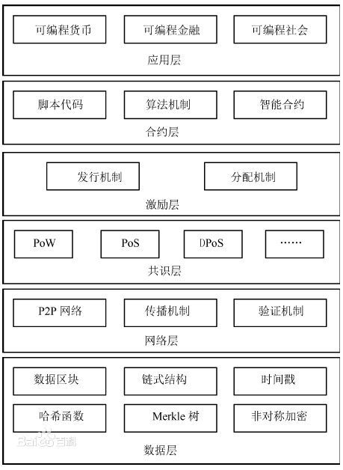
狭义来讲，区块链是一种按照时间顺序将数据区块以顺序相连的方式组合成的一种链式数据结构， 并以密码学方式保证的不可篡改和不可伪造的分布式账本。
区块链广义来讲，区块链技术是利用块链式数据结构来验证与存储数据、利用分布式节点共识算法来生成和更新数据、利用密码学的方式保证数据传输和访问的安全、利用由自动化脚本代码组成的智能合约来编程和操作数据的一种全新的分布式基础架构与计算方式。
一般说来，区块链系统由数据层、网络层、共识层、激励层、合约层和应用层组成。 其中，数据层封装了底层数据区块以及相关的数据加密和时间戳等基础数据和基本算法；网络层则包括分布式组网机制、数据传播机制和数据验证机制等；共识层主要封装网络节点的各类共识算法；激励层将经济因素集成到区块链技术体系中来，主要包括经济激励的发行机制和分配机制等；合约层主要封装各类脚本、算法和智能合约，是区块链可编程特性的基础；应用层则封装了区块链的各种应用场景和案例。该模型中，基于时间戳的链式区块结构、分布式节点的共识机制、基于共识算力的经济激励和灵活可编程的智能合约是区块链技术最具代表性的创新点。
可以用区块链的一些领域可以是：
▪ 智能合约
▪ 证券交易
▪ 电子商务
▪ 物联网
▪ 社交通讯
▪ 文件存储
▪ 存在性证明
▪ 身份验证
▪ 股权众筹
我们可以把区块链的发展类比互联网本身的发展，未来会在internet上形成一个比如叫做finance-internet的东西，而这个东西就是基于区块链，它的前驱就是bitcoin，即传统金融从私有链、行业链出发（局域网），bitcoin系列从公有链（广域网）出发，都表达了同一种概念——数字资产（DigitalAsset），最终向一个中间平衡点收敛。
区块链的进化方式是：
▪ 区块链1.0——数字货币▪ 区块链2.0——数字资产与智能合约▪ 区块链3.0——各种行业分布式应用落地。
----------------------------------------------------------------------------------------------------------------------------
=====================================================================================
PoW（Proof Of Work）
PoS（Proof Of Stake）（权益证明）
DPoS(Delegated)
区块链本身是一串通过密码学算法生成的前后相连的数据区块，每个区块包含区块头和区块体两个部分。区块头部分存储了该区块打包交易的元信息，其中元信息可以分为三类，第一类是引用自父区块的哈希值，利用哈希值可以将本区块与父区块相连，形成一条从创世区块开始的区块链条。第二类是由当前区块交易生成的默克尔根，默克尔根用来保证区块头与区块体的对应关系。第三类是在共识过程中产生的时间戳随机数、难度值等描述共识信息的数据。区块体部分主要存储交易数据和交易详情，交易数据的结构设计决定了区块链系统所能够支持的功能。
当前，大量以发行数字货币为目的的区块链系统均基于比特币的区块链数据结构进行设计，即采用了一种默克尔树的结构生成交易的根哈希值。支持智能合约的区块链系统在比特币区块链数据结构的基础之上对数据结构进行了一些调整，其中最具有代表性的系统是以太坊。以太坊的区块链系统针对其交易数据中包含的三种对象设计了三种MPT树，分别是状态树、交易树和收据树。这些数据结构（MPT树）使得以太坊可以对数据进行检索。以太坊的MPT树是结合了默克尔树和Trie树（也称为压缩字典树）两种数据结构的特点而设计的。此外，针对应用场景的不同超级账本采用了另一种数据结构——Bucket树，以此来解决在联盟链高吞吐量场景下MPT树性能不高的问题。
现在区块链系统中产生的需要持久化的数据主要使用键值对的形式存储在数据库中。数据库大多采用LevelDB这样的键值数据库，通过LMS-Tree的结构提高对交易的存储写入效率和查询访问效率。比特币和以太坊系统的数据存储采用LevelDB，而超级账本系统对链上数据进行了更精细化的划分，将状态数据存储在CouchDB中，将区块数据采用自己实现的文件系统顺序写入文件中。
交易由外部参与者与区块链平台交互，交易的集合被打包为区块添加到区块链上。以太坊的交易在执行过程中，对区块链状态的修改被记录下来保存到LevelDB中，交易是区块链系统中最为核心的部分。
交易（Transaction）是区块链系统中最为核心的部分，系统中其他的部分都是为了保证交易可以在区块链网络中传播和被其他节点正确地执行。交易是区块链网络中传输的最基本的数据结构，所有经过验证的有效交易最终都会被打包进区块并保存在区块链上。
区块链系统可以被认为是一种分布式的复式记账总账簿，每笔交易都是区块链系统上的一条公开记录。在以太坊中交易是指由外部参与者签名后向以太坊发送的一段数据。交易代表了一条信息或一个新创建的自治对象（合约）。交易会被记录至区块链的区块中。在以太坊中交易执行属于一个事务，具有原子性、一致性、隔离性、持久性的特点。
交易被创建后就会由源节点广播到区块链网络中的其他节点。例如，在比特币系统中交易的传播方式采用了Gossip协议，交易由源节点发送到其相邻节点，相邻节点再转发到他们的相邻节点，以此类推。一笔交易可以在极短的时间内传播到整个区块链网络，从而让网络中的所有节点接收到这笔交易。在以太坊中一笔交易平均只需要6s就可以扩散到整个以太坊网络的各个节点中。
如果交易被节点认为是无效交易则不会继续广播，无效交易的传播路径不会超过一个节点，这样可以抵御恶意交易的传播，避免垃圾信息的传播和拒绝服务攻击。
区块由上一个区块的散列值、若干笔交易和一个调节数等元素构成。节点通过共识信息维持区块的连续性来保证区块链的安全性。区块最为重要的特点是交易的集合，公有链或联盟链将交易打包成区块以后进行持久化存储。
比特币系统中的区块体积为1MB，一笔交易的大小在250B左右，意味着比特币系统中一个区块可以容纳2500～3000笔左右的交易。区块大小并没有具体的限制，是根据不同的区块链平台和应用场景来配置的，在比特币系统发展的历史上曾因区块大小的设置产生过很多分歧。
以太坊中的区块大小并不固定，平均大小约为0.02MB（平均出块时间为15s），其背后的原因，在于以太坊采用了完全不同于比特币系统的做法。
比特币系统的转账交易是统一格式的，可以用固定的区块大小来规范。以太坊则不同，Vitalik Buterin（以太坊的创立者）将区块链视为世界计算机，在比特币系统基础上，以太坊实现了智能合约，这就意味着，除和比特币系统有同样的转账功能外，以太坊还能为大量程序提供运算服务。
区块数据的存储可以采用文件的形式（超级账本），也可以采用数据库的形式（以太坊）。区块数据具有只增加、不修改或删除的特点，非常契合磁盘的写入方式，当磁盘对文件顺序写入时可以极大地提高写入速度。但是相较于数据库存储，采用文件的形式存储对于查询操作的支持相对受限。
以太坊在存储区块数据的时候，区块头和区块体是分开存储的。其实也很容易理解，分开存储可以提供更多的灵活性，如不用保存全部区块数据只依赖区块头即可提供交易验证的轻节点。
区块链中的第一个区块被称为创世区块，在比特币系统中创世区块于2009年创建。创世区块是比特币系统中所有区块的共同祖先，这意味着如果从任何区块开始，并且随时间向前追溯，最终都将到达创世区块。
对于公有链来说，区块链系统是一个典型的经济系统，参与区块链网络的节点通过贡献算力来获得奖励，节点在贡献算力的同时增强了整个区块链系统的安全性和稳定性。可以把每一个节点都当作理性经济人来看待，节点有自利的一面，其个人行为会按自利的规则行动。如果有一种机制，使行为人追求个人利益的行为，正好与区块链要实现集体价值最大化的目标吻合，这种机制就是“激励相容”的。公有链对加入者没有任何要求，允许各种各样的计算设备加入，同时为了足够的去中心化，公有链一般都有大量的节点，如比特币系统和以太坊有近万个全节点参与共识，这些节点中有忠诚节点也有恶意节点，但只要忠诚节点算力占比大就没有关系。
对于联盟链或私有链来说，由于共识机制和服务范围的不同，所以区块链系统并不需要激励相容机制，其作为企业信息系统的组成部分，需要企业投入人力和物力维持系统运转，通过运行在链上的具体业务来创造价值。
------------------------------------------------------------------------------------------------------------------------------------------------------
接着我们来解释比特币，比特币有点类似于奖励币（狭隘理解）。发明区块链的中本聪给比特币限定了数量，一共有2100w个比特币，并且根据协议规定，玩家们每发现21w个区块，比特币就会少一半。也就是每四年奖励少一半（这跟奥运会似的），起初奖励值是50，现在已经到了每发现一个新区块，就有6.25个比特币的奖励（话外，今天1个btc就是将近6w元）。暴富路径已经给了，看看各位能不能抓住了(狗头，别轻易尝试，投资有风险!)
回到挖矿上来，挖矿指的是根据比特币协议，每次生成一个新区块，系统会给生成这个区块的账户一定的出矿奖励，也称为铸币权，这个过程就是挖矿。非常复杂的说就是去找到符合条件的随机数，使得满足一定的难度系统，并且第一个发布出来的人才会得到奖励。怎么找到随机数呢，这个涉及到计算机的算力问题，就是看看你计算机快不快。这个随机数是为了让区块能够成功接上前一个，为了保证大家发现区块的速度在10min左右，系统会自动调整随机数的难度，就是在增加随机数0开头的个数，目前为止随机数前面已经有10多个0。这是普通计算机不能计算的速度，为了满足这个算力要求，现在有个东西叫矿机。
------------------------------------------------------------------------------------------------------------------------------------------------------
NFT英文全称为Non-Fungible Token，翻译成中文就是：非同质化代币，具有不可分割、不可替代、独一无二等特点。
在区块链上，数字加密货币分为原生币和代币两大类。原生币如大家熟悉的比特币、以太币等，拥有自己的主链，使用链上的交易来维护账本数据；代币则是依附于现有的区块链，使用智能合约来进行账本的记录，如依附于以太坊上而发布的token。代币之中又可分为同质化和非同质化两种。
同质化代币，即FT（Fungible Token），互相可以替代、可接近无限拆分的token。例如，你手里有一个比特币与我手里的一个比特币，本质上没有任何区别，这就是同质化，就是同质化币。
而非同质化代币，即NFT，则是唯一的、不可拆分的token，如加密猫、token化的数字门票等。也就相当于带有编号的人民币，这个世界上不会有两张编号一样的人民币，也不会有两个完全一样的NFT。（JPG与道具交易）
因此，相较于FT，NFT的关键创新之处在于提供了一种标记原生数字资产所有权（即存在于数字世界，或发源于数字世界的资产）的方法，且该所有权可以存在于中心化服务或中心化库之外。
NFT的所有权并不阻止其他人视察它或阅读它，NFT并不是捕获信息然后把它藏起来，只是捕捉信息然后发现该信息与链上所有其它信息的关系和价值。
------------------------------------------------------------------------------------------------------------------------------------------------------
V神曾说过，金融和游戏是区块链最先落地的两大行业，今天我们来科普一下这个离钱最近的去中心化金融（DeFi）产业，究竟是什么？
顾名思义，去中心化金融（DeFi）指的是基于区块链的金融服务体系。在这套体系中，用户可以完全控制自己的资产，并且能够获得相关的金融服务。和现在的金融体系不同，用户的资金不会存放在第三方的金融机构中，而是通过各种智能合约去实现协议和信任，如此可以最大程度地减少风险。因为没有了中介机构的参与，整体的金融服务成本也会相对降低，从而打造更加高效的金融体系。总地来说，DeFi使用基于区块链和智能合约的机器信任，代替了基于人和第三方机构的信任，最终打造透明、高效、便宜的新一代金融体系。
DeFi的愿景是一切资产都可以Token化，自由地在全球开放的市场上交易。
什么是加密资产DeFi
我们知道，Fi的意思是Finance的缩写。一谈到去中心化金融，很多人自然而然的认为，去中心化金融是购买和持有比特币等加密资产，这是很常见的曲解。
货币是经济学的研究对象，以比特币为代表的加密货币试图取代法币，储藏价值，这些是经济学的研究范围。而金融学是解决人们跨期配置稀缺资源的领域，它是加了时间参数的经济学。举个简单的例子，购买并持有房产是经济行为，而租赁房产才是金融行为。
经济学和金融学的关系，就像概率论和保险的关系、空气动力学和民航的关系。你从洛杉矶飞到北京需要坐的是民航飞机，而不是空气动力学。
经济学作为基础，金融学开启应用。比特币是去中心化的经济价值网络，以公链为代表的区块链技术，落地依靠的是去中心化应用“DApp”，以比特币为代表的去中心化“币”，落地需要去中心化的金融市场。
DeFi和比特币的关系
比特币本身，从基本面来看，被认为是最早的去中心化金融项目。比特币持有者已经在扮演私有银行的角色(只要控制住自己的私钥)，并且可以在任何地方自由交换价值。虽然这是最简单的去中心化的金融形式，但它也是最强大的。比特币用户可以在几秒钟内打开自己的钱包账户。他们可以安全地将自己的财富储存在一个由数学保护的地址中，而且不受通货通胀的影响。同时，用户可以自由地把币花掉。
更复杂、更去中心化的金融服务是否会转向比特币不是一个“如果”问题，而是一个“何时”问题。随着时间的推移，比特币侧链或许能够提供类似于我们现在能在以太坊上看到的服务。
DeFi包含哪些要素
去中心化金融包含去中心化金融市场、去中心化金融机构、资产持有者和使用者。它们的关系见下图：
加密资产在持有人和使用人之间，通过去中心化金融市场进行流动。一个最典型的例子就是EOS网络上的REX，盈余持有EOS的人并没有完全使用EOS，它可以租赁给那些需要使用的“资源贫乏的组织和个人”。
从而达到充分释放市场活力，连接加密资产持有者和加密资产使用者，双方围绕着“利息”这个时间的价格来完成资源的错期配置，这是金融市场要解决的问题。
DeFi的实际应用
目前来看，DeFi应用领域主要分为支付、贷款、资产代币化等方面。
支付类很好理解，例如我们最熟悉的数字货币钱包，这类应用可以为用户提供付款转账的功能，只需要提供钱包地址，就可以自由地进行资产转账，且不会受到任何中心化机构的干涉。
除了支付以外，很多企业开始考虑DeFi的贷款服务。在传统的金融体系中，贷款需要非常复杂的流程，我们需要像银行提交贷款资料、抵押物等等，最后还得等待漫长的批准时间，非常的低效以及不方便。DeFi贷款的模型中，用户和用户之间可以直接形成借贷关系，并且抵押物也是数字货币。例如MarkerDAO，通过以太坊的超额抵押，来对用户发放DAI稳定币，完成去中心化的贷款体系。
DeFi的达摩克利斯之剑
去中心化金融虽然可以带来这么多好处，但是其中也有潜在的难题，那就是网络安全问题。区块链的安全问题就像是达摩克利斯之剑，悬在头上，随时都可能产生系统性风险。
对于金融机构而言，网络安全性是重中之重，投资者将资金存放在你这，最基本的是要保证资产的安全。中心化机构可以控制资金的流向，并且追查到账户信息，但是去中心化金融却很难做到这些。
很多数字货币交易所都遇到过黑客入侵的事件，最关键的是如果被盗，由于数字货币的匿名性，并且转账无限制，最终很难追回资金。不仅如此，如果被盗金额巨大，还会造成市场恐慌，造成更多投资者的损失。因此，去中心化金融要保证用户资产的安全性，需要投入更大的时间和成本。
总体而言，DeFi的概念是去中心化的核心思想发展而来，这种新型的金融系统可以为用户提供自由平等的金融服务，让用户可以真正享受到便宜且高效的金融体系。但是，目前的DeFi体系还没有非常完美，特别是在网络安全方面，还需要投入更多的精力。
发布于 2019-11-13 18:18
=====================================================================================
交易所开发知识
匿名区块链 2018-10-08
研究了这么久的区块链却一直想给大家分享一些区块链项目的代码，区块链大家都知道是一种可追溯，不可复制不可篡改去中心化的技术。
那么去中心化技术肯定也会用在数字货币交易所上面，可追溯技术不可复制不可篡改可以用实体经济在商品食品药品投票等全程流动上面其他的我以后再讲，在此同时也有许多项目开始研发运行在区块链的去中心化交易所（DEX）(Decentralized Exchange)。
比起中心化的技术，运行在区块链上的去中心化交易所是利用区块链的三个特性：分布式、透明、不可篡改的特性来加强交易所的安全性与透明度，而许多解决方案也逐渐地浮出台面。区块链上运行的交易所的基础原理，这篇文章整理了我对交易所的理解，并且简介三间去中心化交易所 EtherDelta、Kyber Network 以及 JOYSO 的技术。这篇文章会分成上下两部分，上半部分讲解基础概念与中心化交易所，下半部分讲解去中心化交易所以及结论。另外这边讨论的去中心化交易所仅讨论以太坊 (Ethereum) 上与所有兼容于 ERC20 的加密货币如 EOS, OMG, BNB 等的交换，并没有讨论到跨区块链如 BTC, XRP 等的货币交换。
在开始前我们先讲解一些区块链上的基础概念，接下来解释交易所时会比较容易进入状况。
比特币的实现过程中使用了许多其他的库，包括Boost, openssl , libevent以及QT等等。所以首先我将会对这些库做相应的介绍，包括基本的使用方法，便于之后的代码分析。当然这部分在整个阅读时可以先略过，遇到相应问题时再来了解即可。
主要数据结构：比特币在代码中定义许多的类，有些我们在各种文章中经常看到例如交易(CTransaction)，区块(CBlock)，交易池(CTxMemPool)等等，还有些不常见的例如共识(Consensus)，脚本(C)等等，这些数据结构在代码中随处可见，所以这部分单独拿出来对这些类包含的变量和成员函数进行解释，同时也便于之后的查阅。
可执行程序代码分析：我们编译完比特币的源码之后将得到7个可执行程序分别是bench_bitcoin, bitcoin-cli, bitcoind, bitcoin-qt, bitcoin-tx, test_bitcoin, test_bitcoin-qt。其中第2，3，4，5个是主要的功能部分，所以我们将重点分析这四个可执行程序的源码。
钱包 (Wallet)当使用加密货币时，都需要建立一个钱包 (Wallet)，钱包是一个私钥搭配上对应软件/硬件的组合，透过钱包可以让使用者发送与接收加密货币。而私钥就是一把可以动用钱包里面的加密货币的钥匙，任何人只要拥有了某个钱包里面的私钥，他就可以动用钱包里面的加密货币。
签章 (Signature)上面有提到钱包里面内含了一组私钥，这组私钥会由使用者自己保存，但是这个钱包的公钥则会提供给区块链上的任何使用者与智能合约。公钥有个很大的用处就是任何文件都可以利用私钥签帐后得到一个签名，而这个文件加上签名可以用公钥来验证这份文件是不是由特定私钥的拥有者所发出。如果这份文件或是公钥被变更过了，其他使用者（或智能合约）就可以验证出这个窜改。
智能合约 (Smart Contract)，是一种存在于区块链上的程序。就如同区块链上的分布式账本一样，智能合约也拥有去中心化、透明、不可篡改的特性，另外智能合约也跟一般钱包一样，可以接受/发送虚拟货币，而执行的细节则可以在合约里面定义。
比如说我今天发布了一个智能合约到区块链上，里面放了 1 ETH，并且撰写程序代码指定如果有人呼叫了 trade() 函式并且带入 10 BAT (这是另外一种加密货币)，我就把 1 ETH 跟他交换，这样我就可以用 1 ETH 换得 10 BAT。
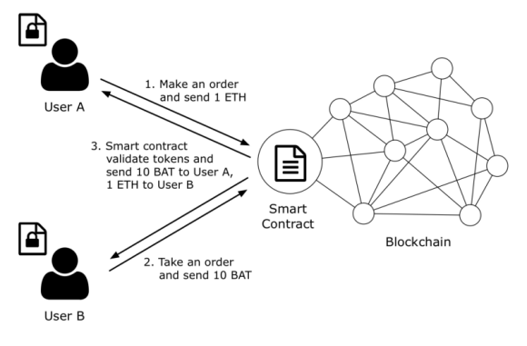
重要的智能合约通常会公开其源码让所有人都可以检视这份合约，确认其运作是否安全与合理。当然智能合约还可以做很多其他的应用不限于交换货币。而上述的交换加密货币是一个简化过的例子。
讲解完这两个基础概念，让我们来谈谈一般大众平常使用的加密货币交易所，也就是中心化交易所。
中心化交易所 (Centralized Exchange)其实就是大家主流使用的交易所，无论是 Bitfinex, Poloniex, coincheck 等都是中心化交易所。大家使用这些交易所的方式，通常就是到网站上注册，根据不同国家的法规经过一连串的认证程序后，就可以开始把加密货币转入他们指定的钱包地址后，就可以开始在上面交易加密货币。
拿刚刚的例子来说，如果使用者 A 要拿 1 ETH 交换 10 BAT，中心化交易所会在他们的系统的数据库当中，建立一笔卖单，内容是 1 ETH 交换 10 BAT。如果有另外一位 使用者 B 也建立了一笔买单，愿意用 10 BAT 买 1 ETH，系统就会自动搓合这笔交易，在 用户 A 的资产清单中扣掉 1 ETH，增加 10 BAT， 使用者 B 反之亦然。
1. 管理账户信息的代码包accounts在以太坊源代码的accounts代码包中，呈现账户地址的最小结构体叫Account{}，它的主要成员就是一个common.Address类型变量；管理Account的接口类叫Wallet，类如其名，声明了诸如缓存Account对象及解析Account对象等操作，管理多个对象的结构体叫Manager，在accounts代码包内部的各种结构体/接口中，accounts.Manager在相互调用关系上无疑是处于顶端的，它本身是公共类，向外暴露包括查询单个Account，返回单个或多个Wallet对象，订阅Wallet更新事件等方法。在其内部它维持一个Wallet列表，通过每个Wallet实现类持有一组Account账户对象，并通过一个event.Feed成员变量来管理所有向它订阅Wallet更新事件的需求。Manager订阅Wallet的更新事件着重介绍一下这里的订阅(subscribe)操作，Manager的Subscribe()函数定义如下:
[plain]view plain copy
1. // /accounts/manager.go
2. func (am *Manager) Subscribe(sink chan<- WallletEvent) event.Subion {
3. return am.feed.Subscribe(sink)
4. }
首先注意这个Subscribe()函数是让外部调用对象 向该Manager作操作，事实上该Manager本身也是通过相同的订阅机制去获知新添的Wallet对象，它的成员变量updates就是该Manager本身得到所订阅事件的通道。其次，Manager.Subscribe()函数只有一个chan参数，由于golang语言中channel机制的强大，操作仅仅需要一个chan对象就足够了，真是简单之极，根本不必知道背后是谁发起了订阅。尽管如此，这里依然值得思考的是，究竟是什么对象向Manager发起了订阅呢？其实，向某个Manager对象订阅Wallet更新事件的，正是另外一个Manager对象，也就是的实现类。得出以上这个结论，是很有意义的。后面可以了解到，accounts.Manager主要作为eth.Ethereum(或者les.Ethereum)的一个成员存在，而这个eth.Ethereum是以太坊客户端程序中最主要的部分，它以服务的形式提供几乎所有以太坊系统运行所需的功能，所以一个以太坊客户端可视为一个accounts.Manager的存在，那么真相就是，所有以太坊客户端之间在通过accouts.Manager相互Wallet更新事件。
软件实现Wallet主要通过本地存储文件的方式来管理账户地址。同时，对象需要对交易或区块对象提供数字签名，这需要用到椭圆曲线数字签名(ECDSA)中的公钥+密钥，而每个公钥也是某个账户地址(Address)的来源，所以我们也需要本地存储ECDSA的公钥密钥信息。以太坊中这个通过本地存储文件的方案实现accounts.功能的机制被成为keystore。的软件钱包实现的相关代码都处于/accounts/keystore/路径下，这组代码的主要UML关系如下图：
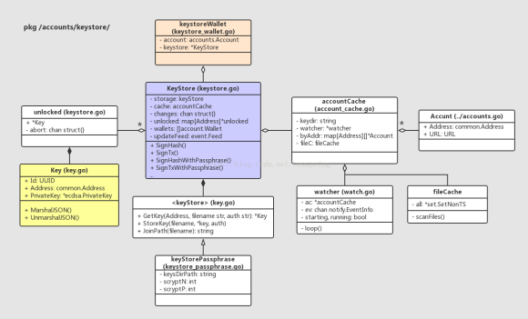
keystoreWallet{}：它是accounts.的实现类，它有一个Account对象，用来表示自身的地址，并通过Account.URL()方法，来实现上层接口.URL()方法；另外有一个KeyStore{}对象，这是这组代码中的核心类。KeyStore{}：它为keystoreWallet结构体提供所有与Account相关的实质性的数据和操作。
KeyStore{}内部有两个作数据缓存用的成员：· accountCache类型的成员cache，是所有待查找的地址信息(Account{}类型)集合；· map[Address]unlocked{}形式的成员unlocked，由于unlocked{}结构体仅仅简单封装了Key{}对象(Key{}中显式含有数字签名公钥密钥对)，所以map[]中可通过Address变量查找到该地址对应的原始公钥以及密钥。
另外，KeyStore{}中有一个接口类型的成员storage，用来对存储在本地文件中的公钥信息Key做操作。Unlocked{}：公钥密钥数据类Key{}的封装类，其内部成员除了Key{}之外，还提供了一个chan类型变量abort，它会在KeyStore对于公钥密钥信息的管理机制中发挥作用。
Key{}：存放数字签名公钥密钥的数据类，其内部显式存储了一个ecdsa.PrivateKey{}类型的成员变量，前文介绍过，Golang原生代码包中的ecdsa.PrivateKey{}中含有PublicKey{}类型的成员。而Key{}中同时携带Address类型成员变量，也可以避免公钥向地址类型转化的操作重复发生。
：这个接口类型声明了操作Key的函数，注意它与KeyStore{}在名字上仅有一个字母大小写的差异。keyStorePassphrase{}：接口的实现类，它实现了以Web3 Secret Storage加密方法为公钥密钥信息进行加密管理。
accountCache{}：在内存中缓存keystore中某个已知路径下所有Account对象，可提供由Address类型查找到对应Account对象的操作。fileCache{}：keystore中可观察到的文件的缓存，它可对某个路径下存放的文件进行扫描，分别返回新增文件，缺失文件，改动文件的集合。
watcher{}：用来监测某个路径中存储的账户文件的变化，可以定时调用accountCache的方法对文件进行扫描。本地文件显式存储账户信息accountCache缓存的帐号信息，均来自于某个已知路径下存储的本地文件集合。
每个文件都是JSON格式，以显式存放Address： {Address: "@Address"}，所以accountCache在读取文件后，可以直接转化成Account{}对象，在代码中使用。
这里以显式文件存储Address信息没有任何问题，既不用担心Address信息泄露造成危害(无法从Address反向解析出源头的ECDSA所用公钥)，又可以方便代码调用。在使用中，watcher对象会维护一个定时器，不断的通知accountCache扫描某个给定的路径；accountCache会调用fileCache对象去扫描该路径下的文件，并根据fileCache返回的三种文件集合：新添文件、缺失文件、改动文件，在自身维护的Account集合中作相应操作。
以本地加密文件存储公钥密钥Key{}通过ecdsa.PrivateKey对象从而同时携带ECDSA所用的公钥密钥，所以这里涉及到公钥密钥部分，都是针对Key对象做的操作。keystore机制中，在本地存储的是经过加密的Key对象的JSON格式，所用的加密方法被称为Web3 Secret Storage，其实现细节可在ethereum git wiki上找到。下图是该存储方式的简单示意图：
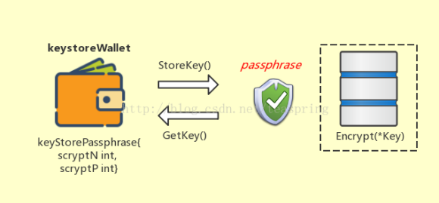
对一个加密存储的Key对象做操作时，总共需要三个参数，包括调用方提供一个名为passphrase的任意字符串，以及keyStorePassphrase{}中给定的两个整型数scryptN，scryptP，这两个整型参数在keyStorePassphrase对象生命周期内部是固定不变的，只能在创建时赋值。这样不管是每次新存储一个Key对象，还是取出一个已存的Key对象，调用方都必须传入正确的参数passphrase，所以在实际应用中，以太坊钱包的客户必须自行记忆该字符串。
实际上，客户为每个账户创建的密码password，程序中正是这个加密参数passphrase。取出的公钥密钥，在内存中限时公开Key{}对象从加密过的本地文件中取出后，会被封装成unlocked{}对象，并被KeyStore放进其map[Address]*unlocked类型成员中。由于公钥密钥的重要性，显然keystore中存有的unlocked对象也应该控制公开时长。对于不同的时限需求，KeyStore{}提供了如下两个函数：[plain]view plain copy
1. // accounts/keystore/keystore.go
2. func (ks *KeyStore) Unlock(a accounts.Account, passphrase string) error {
3. return ks.TimedUnlock(a, passphrase, timeout:0)
4. }
5. func (ks *KeyStore) TimedUnlock(a accounts.Account, passphrase string, timeout time.Duration) error
TimedUnlock()函数会在给定的时限到达后，立即将已知Account对应的unlocked对象中的PrivateKey的私钥销毁(逐个bit清0)，并将该unlocked对象从KeyStore成员中删除。而Unlock()函数会将该unlocked对象一直公开，直到程序退出。注意，这里的清理工作仅仅是针对内存中的Key对象，而以加密方式存在本地的key文件不受影响。keystore机制以本地文件的形式提供对账户信息和数字签名公钥私钥的存储和读取，从而以软件方式实现了accounts.的功能。它的两套独立的本地存储文件，既考虑了公钥私钥的加密又兼顾了账户信息的快速读取，体现出很全面的设计思路。硬件设备实现的Wallet以太坊除了提供软件实现的钱包之外，还有硬件实现的钱包。当然，对于硬件钱包，以太坊代码中肯定有上层代码对此进行封装。这些代码都处于/accounts/usbwallet/下，它们的UML关系如下图所示：
pkg accounts/usbwallet中 主要的结构包括wallet{}， Hub{}以及接口。· wallet{}结构体实现了上层接口accounts.，向外提供accounts.的函数实现；· 接口从命名就看得出来，它用来封装下层硬件实现钱包的代码。尽管严格来说，这个接口及其实现体跟一般意义上的"驱动程序"没什么关系。
· ledgerDriver{}，trezorDriver{}分别对应于两家供应商发布的硬件数字货币钱包，Ledger 和 Trezor 分别是品牌名。它们都可以支持包括以太币在内的多种数字货币。·结构体，它实现了上层accounts.接口，地位相当于account.Manager。从代码来看，所有硬件实现的部分，都会由这个Hub对象来管理。
Hub{}向外以接口的形式暴露，这样更上层的代码就不必区分下层钱包的具体实现是软件还是硬件了。需要注意的是，在目前以太坊的主干代码中，硬件实现钱包有关数字签名部分，目前只能提供针对交易进行原生的数字签名功能，即仅仅.SignTx()函数可用，其他签名功能包括SignHash()，以及SignXXXWithPassphrase()均不支持，不知道其他分支代码是否有所不同。
2. Ethereum服务
在了解accounts代码包之后，我们就可以来看看以太坊源代码中最著名的类型，同时也是客户端程序中最核心的部分 - eth.Ethereum。能够以整个系统名命名的结构体类型，想必功能应该非常强大，下图是它的一个简单UML图：
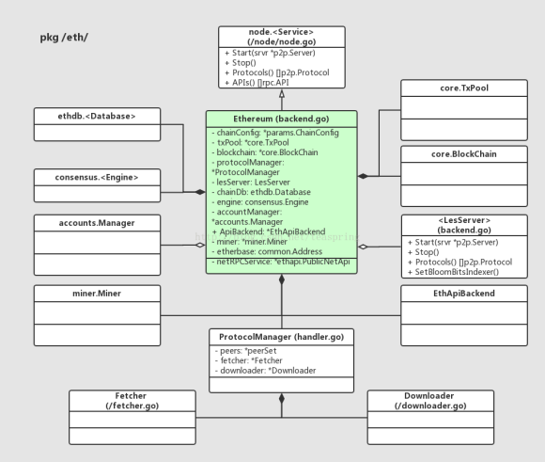
好了 今天就讲到这里
去中心化交易所 (Decentralized Exchange)跟一般中心化交易所最不一样的地方，就是交易行为发生在区块链上，就比如说 1 ETH 交换 10 BAT 来说，两者不一样的地方在于：去中心化交易所：在区块链上直接交换，加密货币会直接发回使用者的钱包，或是保存在区块链上的智能合约。
这样直接在区块链上交换的好处在于交易所并不持有用户大量的加密货币，所有的加密货币会储存在区块链上使用者的钱包或智能合约控管。本来需要信任中心化的交易所，现在仅需要信任区块链以及智能合约即可。而用于交易所的智能合约大多会公开源码让所有人可以确认这份合约的细节。公开智能合约维持了交易过程的透明与安全性，目前采用去中心化的交易所使用的技术都有不同之处。结论中心化与去中心化关于中心化交易所与去中心化交易所来说，去中心化的交易所利用了区块链与智能合约的三个特性：去中心化、透明性及不可篡改性来提高交易所的安全，同时也保持了交易所的透明性。而中心化交易所目前的优势还是已经经过了时间的验证 ，但相对来说中心化交易所的技术还是比较成熟。
=======================================================================
写给CTO的主流区块链架构横向剖析 区块链大本营 2017-09-01 14:40:49
时常听人们谈起区块链，从2009年比特币诞生至今，各式各样的区块链系统或基于区块链的应用不断被开发出来，并被应用到大量的场景中，而区块链技术本身也在不停地变化和改进。
区块链又被称为分布式账本，与之对应的则是中心化账本，比如银行。与中心化账本不同的是，分布式账本依靠的是将账本数据冗余存储在所有参与节点中来保证账本的安全性。简单地说，区块链会用到三种底层技术：点对点网络、密码学和分布式一致性算法。而通常，区块链系统还会“免费附赠”一种被称为智能合约的功能。智能合约虽然不是区块链系统的必要组成部分，但由于区块链天生所具备的去中心化特点，使它可以很好地为智能合约提供可信的计算环境。
为了适应不同场景的需求，区块链系统在实际应用的过程中往往会需要进行各种改造，以满足特定业务的要求，比如身份认证、共识机制、密钥管理、吞吐量、响应时间、隐私保护、监管要求等。而实际应用区块链系统的公司往往没有进行这种改造的能力，于是市场上慢慢出现了一些用于定制专用区块链系统的框架，采用这些框架就可以很方便地定制出适用于企业自身业务需求的区块链系统。
本文将对目前市场上几个典型的区块链框架进行横向对比，看看它们都有哪些特点，以及它们之间到底有什么区别。为了保持对比的客观与公正，本文将只针对开源的区块链框架进行讨论。
各区块链架构的简单介绍
比特币
比特币（Bitcoin）源自中本聪（Satoshi Nakamoto）在2008年发表的一篇论文《比特币：一种点对点的电子现金系统》（Bitcoin：A Peer-to-PeerElectronic Cash System），文中描述了一种被他称为“比特币”的电子货币及其算法。在之后的几年里，比特币不断成长和成熟，而它的底层技术也逐渐被人们认识并抽象出来，这就是区块链技术。比特币作为区块链的鼻祖，在区块链的大家族中具有举足轻重的地位，基于比特币技术开发出的山寨币（Altcoins）的数量有如天上繁星，难以计数。
中本聪设计比特币的目的，就是希望能够实现一种完全基于点对点网络的电子现金系统，使得在线支付能够直接由一方发起并支付给另外一方，中间不需要通过任何的中介机构。总结来说，他希望比特币能够实现以下这些设计目标：
不需要中央机构就可以发行货币
不需要中介机构就可以支付
保持使用者匿名
交易无法被撤销
从电子现金系统的角度来看，以上这些目标在比特币中基本都得到了实现，但是依然有一些技术问题有待解决，比如延展性攻击、区块容量限制、区块分叉、扩展性等。
在应用场景方面，目前大量的数字货币项目都是基于比特币架构来设计的，此外还有一些比较实际的应用案例，比如彩色币、tØ等。
彩色币（Coloredcoin），通过仔细跟踪一些特定比特币的来龙去脉，可以将它们与其他的比特币区分开来，这些特定的比特币就叫作彩色币。它们具有一些特殊的属性，从而具有与比特币面值无关的价值，利用彩色币的这种特性，开发者可以在比特币网络上创建其他的数字资产。彩色币本身就是比特币，存储和转移不需要第三方，可以利用已经存在的比特币基础网络。
tØ是比特币区块链在金融领域的应用，是美国在线零售商Overstock推出的基于区块链的私有和公有股权交易平台。
以太坊
以太坊（Ethereum）的目标是提供一个带有图灵完备语言的区块链，用这种语言可以创建合约来编写任意状态转换功能。用户只要简单地用几行代码来实现逻辑，就能够创建一个基于区块链的应用程序，并应用于货币以外的场景。以太坊的设计思想是不直接“支持”任何应用，但图灵完备的编程语言意味着理论上任意合约逻辑和任何类型的应用都可以被创建出来。总结来说，以太坊在比特币的功能之外，还有以下几个设计目标：
图灵完备的合约语言
目前基于以太坊的合约项目已达到数百个，比较有名的有Augur、TheDAO、Digix、FirstBlood等。
Augur是一个去中心化的预测市场平台，基于以太坊区块链技术。用户可以用数字货币进行预测和下注，依靠群众的智慧来预判事件的发展结果，可以有效地消除对手方风险和服务器的中心化风险。
限于篇幅，基于以太坊智能合约平台的项目就不多介绍了。基于以太坊的代码进行改造的区块链项目也有不少，但几乎都是闭源项目，只能依靠一些公开的特性来推断，所以就不在本文展开讨论了。
Fabric
Fabric是由IBM和DAH主导开发的一个区块链框架，是超级帐本的项目成员之一。它的功能与以太坊类似，也是一个分布式的智能合约平台。但与以太坊和比特币不同的是，它从一开始就是一个框架，而不是一个公有链，也没有内置的代币（Token）。
超级账本（Hyperledger）是Linux基金会于2015年发起的推进区块链技术和标准的开源项目，加入成员包括：荷兰银行（ABN AMRO）、埃森哲（Accenture）等十几个不同利益体，目标是让成员共同合作，共建开放平台，满足来自多个不同行业各种用户案例，并简化业务流程。
作为一个区块链框架，Fabric采用了松耦合的设计，将共识机制、身份验证等组件模块化，使之在应用过程中可以方便地根据应用场景来选择相应的模块。除此之外，Fabric还采用了容器技术，将智能合约代码（Chaincode）放在Docker中运行，从而使智能合约可以用几乎任意的高级语言来编写。
以下是Fabric的一些设计目标：
模块化设计，组件可替换
运行于Docker的智能合约
目前已经有不少采用Fabric架构进行开发的概念验证（POC）项目在实施过程中，其中不乏一些金融机构做出的尝试，不过由于项目刚刚起步，还没有比较成熟的落地应用。
Onchain DNA
Onchain DNA（Onchain Distributed Networks Architecture），是由总部位于上海的区块链创业公司“分布科技”开发的区块链架构，可以同时支持公有链、联盟链、私有链等不同应用类型和场景，并快速与业务系统集成。分布科技同样也是超级账本的成员之一。
与以太坊、Fabric不同的是，Onchain DNA在系统底层实现了对多种数字资产的支持，用户可以直接在链上创建自己的资产类型，并用智能合约来控制它的发行和交易逻辑。对于绝大部分的区块链应用场景，数字资产是必不可少的，而为每一种数字资产都开发一套基于智能合约的业务流程非常浪费且低效。因此，由区块链底层提供直接的数字资产功能十分必要。而对于那些完全不需要数字资产的应用场景，同样可以基于Onchain DNA提供的智能合约功能来编写任意的自定义逻辑来实现。
Onchain DNA的设计目标主要有以下几点：
多种数字资产的底层支持
图灵完备的智能合约和持久化状态
跨链互操作性
交易的最终性
目前已有不少金融机构采用Onchain DNA架构来进行区块链概念验证产品的开发，如银行、券商、支付、登记结算机构等。除此之外，还有一些已经落地的区块链项目，如小蚁、法链等。
小蚁（Antshares）是一个定位于资产数字化的公有链，将实体世界的资产和权益进行数字化，通过点对点网络进行登记发行、转让交易、清算交割等金融业务的去中心化网络协议。它采用社区化开发的模式，在架构上与Onchain DNA保持一致，从而可以与任何基于Onchain DNA的区块链系统发生跨链互操作。
法链是全球第一个大规模商用的法律存证区块链，一个底层基于Onchain DNA区块链技术，并由多个机构参与建立和运营的证据记录和保存系统。该系统没有中心控制点，且数据一旦录入，单个机构或节点无法篡改，从而满足司法存证的要求。
Corda
Corda是由一家总部位于纽约的区块链创业公司R3CEV开发的，由其发起的R3区块链联盟，至今已吸引了数十家巨头银行的参与，其中包括富国银行、美国银行、纽约梅隆银行、花旗银行、德国商业银行、德意志银行、汇丰银行、三菱UFJ金融集团、摩根士丹利、澳大利亚国民银行、加拿大皇家银行、瑞典北欧斯安银行（SEB）、法国兴业银行等。从R3成员的组成上也可以看出，Corda是一款专门用于银行与银行间业务的技术架构。尽管R3声称Corda不是区块链，但它具备区块链的一些重要特性。
Corda由Java和Kotlin开发，并在其各项功能中充分依赖于Java，比如智能合约、数据访问接口等。Corda的设计目标主要是：
没有全局账本
由公证人（Notaries）来解决交易的多重支付问题
只有交易的参与者和公证人才能看到交易
为此，Corda的所有交易都不会向全网进行广播，而且所有的节点都是直接通信，没有P2P网络。这一点导致了其网络规模会被限制在一个较小的规模内，无法形成大规模的联盟链，适用的业务场景比较狭窄。
技术对比
接下来，我们将针对前文中所提到的这些区块链框架进行一系列的技术对比，并从多个维度展开讨论它们的区别与相似之处。
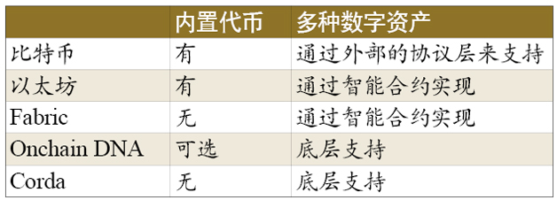

数字资产
区块链的内置代币通常是一种经济激励模型和防止垃圾交易的手段。比特币天生就有且只有一种内置代币，所以在比特币系统中所有的“交易”本质上都是转账行为，除非通过外部的协议层来给比特币增加额外的数字资产。
以太坊和Onchain DNA具有内置代币，它们的作用除了以上提到的经济激励和防止垃圾交易之外，还为系统内置功能提供了一个收费的渠道。比如以太坊的智能合约运行需要消耗GAS，而Onchain DNA的数字资产创建也需要消耗一定的代币（可选）。
以太坊和Fabric没有内置的多种数字资产支持，而是通过智能合约来实现相应的功能。这种方式的好处在于，系统设计可以做到非常简洁，而且资产的行为可以任意指定，自由度极高。然而这样的设计也会带来一系列的负面影响，比如所有的资产创建者不得不自己编写重复的业务逻辑，而用户也没有办法通过统一的方式去操作自己的资产。
相比之下，Onchain DNA和Corda采用了在底层支持多种数字资产的方式，让资产创建者可以方便地创建自己的资产类型，而用户也可以在同一个客户端中管理所有的资产。对于逻辑更加复杂一点的业务场景来说，他们同样可以利用智能合约来强化资产的功能，或者创建一种与资产无关的业务逻辑。

账户系统
UTXO（Unspent Transaction Output）是这样一种机制：每一枚数字货币都会被登记在一个账户的所有权之下，一枚数字货币有两种状态，即要么还没有被花费，要么已经被花费。当需要使用一枚数字货币的时候，就将它的状态标记为已经花费，并创造一枚新的与之等额的数字货币，将它的所有权登记到新的账户之下。在这个过程中，被标记为已花费的数字货币就被称为交易的输入，而创造出来的新的数字货币被称为交易的输出，在一笔交易中，可以包含多个输入和多个输出，但是输入之和与输出之和必须相等。计算一个账户的余额时，只要将所有登记在该账户下的数字货币的面额相加即可。
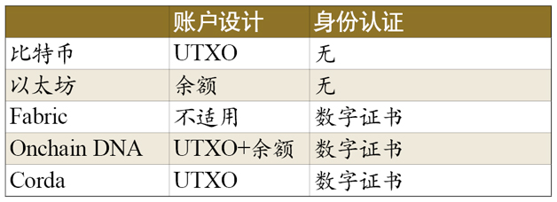
比特币和Corda就采用了UTXO这样一种账户机制，而以太坊则采用了更加直观的余额机制：每个账户都有一个状态，状态中直接记录了账户当前的余额，转账的逻辑就是从一个账户中减去一部分金额，并在另一个账户中加上相应的金额，减去的部分和加上的部分必须相等。Onchain DNA在账户机制上同时兼容这两种模式。
那么UTXO模式和余额模式，究竟有什么区别呢？UTXO最大的好处就是，基于UTXO的交易可以并行验证且任意排序，因为所有的UTXO之间都是没有关联的，这对区块链未来的扩展性有很大的帮助，而基于余额的设计就没有这个优势了。反过来，余额设计的优点是设计思想非常简洁和直观，便于程序实现，特别是在智能合约中，要处理UTXO的状态是非常困难的。这也是为什么以智能合约为主要功能的以太坊选择余额设计的原因，而比特币、OnchainDNA、Corda这些以数字资产为核心的架构则更倾向于UTXO设计。
关于身份认证，比特币和以太坊基本没有身份认证的设计，原因很简单，因为这两者的设计思想都是强调隐私和匿名，反对监管和中心化，而身份认证就势必要引入一些中心或者弱化的中心机构。
Fabric、Onchain DNA和Corda不约而同地选择了采用数字证书来对用户身份进行认证，原因在于这三者都有应用于现有金融系统的设计目标，而金融系统必然要考虑合规化并接受监管，此外现有的金融系统已经大范围地采用数字证书方案，这样便可以和区块链系统快速集成。
共识机制
共识机制是分布式系统的核心算法，因为分布式系统的数据分散在各个参与节点中，这些分散的数据必须通过一种算法来保持一致性，否则系统将无法正常工作。与传统的分布式系统不同，区块链是一个去中心化的系统，并且可能会承载大量的金融资产，所以它可能会面临大量的拜占庭故障而非一般性故障，而中心化的分布式系统则很少遇到拜占庭故障。因此，区块链的共识机制与传统的分布式系统存在较大的差异。
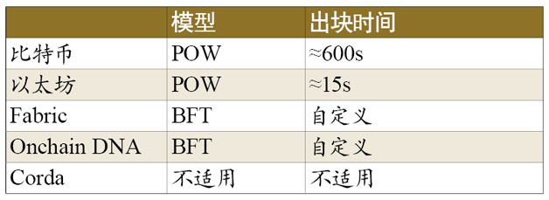
比特币和以太坊采用了工作量证明（Proof-of-Work）机制来保证账本数据的一致性。工作量证明同时也是一种代币分发机制，它通过经济激励的方式来鼓励节点参与区块的构造过程，节点在构造区块的时候需要穷举一个随机数以使得区块符合规定的难度要求，一旦区块链出现分叉，诚实的节点将选择工作量较大的链条，而抛弃工作量较小的。由于假设所有节点都是逐利的，而选择工作量较小的链条就会使自己获得的激励无效，所以最终所有的节点都会是诚实的，从而使每个节点的区块链数据都保持一致。
为了维护这样一个工作量证明机制的区块链，需要全网具备较大规模的算力支撑来保证网络的安全性，否则账本数据就有可能被篡改。此外，即使维持较大的算力来保护网络，工作量证明也无法从根本上保证交易的最终性，比如比特币就经常产生孤立区块（Orphaned Block），而包含在孤立区块中的交易就有可能被撤销。因此比特币通常要求用户等待6个区块的确认，即1小时左右的时间，才能在一个可接受的概率上认为交易已经最终完成，而这个概率也并非是最终性的——你永远也不知道暗中是否有一个远超过全网的庞大算力正在试图撤销以前的交易。而为了维护庞大算力而支出的电力成本也是相当可观，因此，以太坊已经在设计从工作量证明机制切换到其他共识机制上的方案。
Fabric和Onchain DNA都设计了基于拜占庭容错（Byzantine Fault Tolerance）模型的共识机制。节点被分为普通节点和记账节点（Validating Peer），只有记账节点才会参与到区块的构造过程，这种角色的分离使得算法的设计者有机会将运行共识算法的节点数量限定在一个可控的规模内。
拜占庭容错模型对网络中的节点做出了假设和要求：如果共识中有f个节点会出现拜占庭故障，那么至少需要3f+1个节点参与共识才能避免网络出现分叉。在这个模型下，每个区块的构造过程都需要至少2f+1个节点的参与才能够完成，而不像工作量证明机制下每个节点都独立构造区块。一旦区块被构造出来，它就无法被撤销，因为2f+1个诚实的记账节点不会在同一高度对两个不同的区块进行签名认证。
相比较而言，工作量证明机制提供了极高的灵活性和可用性，因为每个节点都独立构造区块而几乎不需要其他节点的参与，节点可以随时加入或者退出网络，即使全网只剩下一个节点，网络还是可以继续工作，但是相应的它也失去了交易的最终性；而拜占庭容错的机制则与之相反，牺牲了一定的灵活性和可用性，记账节点必须在线提供服务而不能退出网络，一旦出现1/3的记账节点停机，那么网络将变得不可用，但它保证了交易的最终性。

智能合约
智能合约是1994年由密码学家尼克萨博（Nick Szabo）首次提出的理念，几乎与互联网同龄。智能合约是指能够自动执行合约条款的计算机程序，在比特币出现以前，因为不存在安全可靠的执行环境，智能合约一直不能够应用到现实中。区块链由于其去中心化、公开透明等特性，天生就可以为智能合约提供可信的执行环境。所以，新型的区块链框架几乎都会内置智能合约的功能。
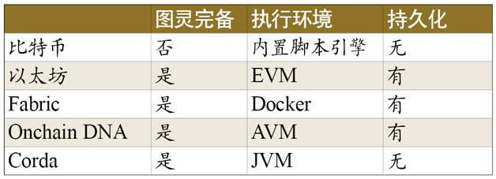
比特币内置了一套基于栈的脚本执行引擎，可以运行一种独有的脚本代码，用于对交易进行简单的有效性验证，比如签名验证和多重签名验证等。这套脚本语言被有意设计成非图灵完备的，足够简单却也足以应对货币转账的各种需求。
以太坊是首个以图灵完备智能合约为主要功能的区块链，用户可以在以太坊的平台上创建自己的合约，而合约的内容可以包含货币转账在内的任意逻辑。合约使用一种名为Solidity的语言来编写，它是以太坊团队开发的专门用于编写智能合约的一种高级语言，语法类似JavaScript，最终被编译成字节码并运行在EVM（Ethereum Virtual Machine）之中。EVM提供了堆栈、内存、存储器等虚拟硬件，以及一套专用的指令集，所有的代码都在沙盒中运行。它提供了合约间相互调用的能力，甚至可以在运行时动态加载其它合约的代码来执行。这种能力使得以太坊的合约具有非常高的灵活性，但也可能会使合约的功能具有不确定性。
与以太坊自己动手开发语言、虚拟机的思路不同，Fabric选择了使用现有的容器技术来支持智能合约功能。Fabric的智能合约理论上可以用任何语言来编写，这一点对开发者相当友好，他们将无需学习新的语言，并且可以复用现有的业务代码和丰富的开发库，并使用自己熟悉的开发工具。相对的，采用Docker的智能合约架构也有大量的问题：首先，它很难对智能合约的执行流程进行控制，从而无法对其功能进行限制；其次，它无法对合约运行所消耗的计算资源进行精确的评估；此外，运行Docker相对而言是极其耗费资源的操作，这就使得难以在移动设备上运行合约；最后，不同节点的硬件配置、合约引用的开发库等，都有可能会使合约的行为具有很强的不确定性。
Onchain DNA采用了AVM（Antshares Virtual Machine）作为其智能合约功能的底层支持。AVM是一个微核心的、平台无关的智能合约执行环境，它提供了一套包含堆栈操作、流程控制、逻辑运算、算数运算、密码学运算、字符串操作、数组操作的指令集，在硬件方面，它只提供了两个计算堆栈。不过，由于它允许区块链的实现者创建自己的虚拟硬件，并以接口的形式开放给智能合约来使用，使得合约可以在运行时取得平台相关的数据、持久化存储以及访问互联网等。虽然这也有可能会使合约的行为具有不确定性，但区块链的实现者可以通过合理编写虚拟硬件来消除这种不确定性。不过，由于目前尚无与AVM配套的编译器和开发环境，这使得基于AVM进行智能合约开发变得相当困难，开发者不得不使用一种类似汇编的语法来进行合约编写，需要较高的技术能力。
Corda的智能合约功能与其自身一样，都是基于JVM（Java Virtual Machine）的。因此，你可以使用任何与JVM兼容的语言来进行开发，比如Java、Kotlin等。不过，它对JVM进行了一定的改造，使得在其上运行的合约脚本具备确定性。开发的过程大致是这样的：使用Java创建一个实现Contract接口的类（Class），并提供一个名为verify的函数（Function）用于对交易进行验证，该函数接受当前的交易作为参数，如果交易验证失败，则抛出异常（Exception），没有异常就表示验证通过。Corda使用JPA（Java Persistence Architecture）来提供持久化功能，支持SQL语句和常用的数据库，不过需要安装相应的插件，并且由于数据仅存放在合约执行者的节点，因此无法进行全局的持久化存储。

扩展性
区块链的数据结构通常是只能追加记录，而不能修改或删除记录，它真实地记录下完整的历史数据，使得新加入的节点有能力对全网的完整交易历史进行验证，而无需信任其它节点。这种特性带来了去中心化的便利性，但也影响了区块链系统的扩展性，因为区块会无休止地增长，直到塞满整个硬盘。所以有必要提供一种空间回收的机制来应对不断增长的数据。
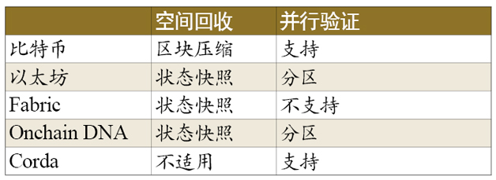
比特币提出了使用默克尔树（Merkle tree）来存放交易散列的方式，当需要回收硬盘空间时，只需将老旧的交易从默克尔树中剔除即可。一个不含交易信息的区块头大小仅有80字节。按照比特币区块生成的速率为每10分钟一个，那么每一年产生的数据约为4.2MB，即使将全部的区块头存储于内存之中都不是问题。
以太坊、Fabric和Onchain DNA在比特币区块压缩的基础上，又采用了状态快照的方式来节约硬盘空间。具体来说，就是在区块头的结构中不但记录了当前区块所有交易的根散列，还记录了当前区块及过去所有区块中的状态根散列。这些状态包括所有的UTXO、账户余额、合约存储等，所以节点只需要保留最新的区块和完整的状态信息即可。
扩展性的另一个重要指标是交易的吞吐量。决定吞吐量的因素有很多种，如网络结构、加密算法、共识机制等，但最重要的还是交易是否可以被并行验证。如果交易可以被并行验证，那么未来就可以通过简单地增加CPU数量来提高吞吐量。
基于UTXO系统的比特币可以很容易地对交易进行并行验证，因为UTXO之间是没有关联的，对任何一个UTXO的状态改变都可以独立进行且与顺序无关；而基于余额的账户系统则不那么容易实现并行，因为可能会同时发生多笔交易对同一个账户进行资产操作，需要进行一些额外的步骤来处理。举个例子，假设账户中的余额为10元，有两笔针对该账户的交易同时发生，第一笔交易在账户中+5元，而第二笔交易在账户中-11元。那么如果先执行第一笔交易，则两笔都能成功，最终余额为4元；如果先执行第二笔交易，那么它会因余额不足而失败，只有第一笔交易会成功，最终余额为15元。
而对交易的并行验证起到决定性作用的，是智能合约是否具备状态持久化的能力。如果一组合约都是无状态的，那么它们就可以按任意的顺序被执行，不会产生任何副作用；相反，如果合约可以对一组状态产生影响，那么按不同的顺序来执行合约产生的结果也会不同。举个例子，一个计算存款利息的合约，它具有两个子功能：存款和利息结算。假设账户中有100元，利率为10%，现在同时发生了两笔交易，第一笔交易的内容是存入100元，第二笔交易的内容是结算利息。假如第一笔交易先执行，那么最终账户的余额是：100+100）*110%=220元；如果第二笔交易先执行，那么账户余额将是：100*110%+100=210元。由此可见，具备状态持久化能力的智能合约是顺序相关的，因此难以并发验证，特别是如果合约之间还可以相互调用的话，情况将会更加复杂。
目前Fabric没有提出什么好的办法来解决这个问题；而Corda则没有这个问题，因为它的交易本身就不会向全网进行广播，所以只要交易参与者和公证人可以验证即可。以太坊和Onchain DNA的方法都是分区，即将各个合约分到不同的逻辑区中，每个区中的合约都顺序执行，而不同的区之间并行执行。以太坊将合约地址的首个字节作为分区依据，由此产生了256个分区，每个合约都在自己的分区中运行，且只能调用与自己相同分区的合约。但这种做法实际上并不能有效地解决问题，因为总有一些通用的底层合约因为被广泛使用，而把大多数的调用者合约聚集在同一个分区中。
Onchain DNA将合约分为功能合约（Function code）和应用合约（Applicationcode）。其中功能合约专门用于提供可复用的功能函数，被其它合约调用，且必须被声明为无状态，这一点消除了绝大部分的合约聚集现象；而只有应用合约可以保存自己的状态，所以在执行应用合约时，对其采用动态分区方案：在合约被执行之前，会先计算出它们的调用树，并将调用树有交集的合约放在同一个分区中执行。

独有特性
幽灵协议
幽灵协议是以太坊对现有POW算法的改进，它提出的动机是当前快速确认的区块链因为区块的高作废率而受到的低安全性困扰。因为区块需要花一定时间扩散至全网，如果矿工A挖出了一个区块然后矿工B碰巧在A的区块传播至B之前挖出了另外一个区块，矿工B的区块就会作废并且没有对网络安全作出贡献。如果A是一个拥有全网30%算力的矿池而B拥有10%的算力，A将面临70%的时间都在产生作废区块的风险而B在90%的时间里都在产生作废区块。通过在计算哪条链“最长”的时候把废区块也包含进来，幽灵协议解决了降低网络安全性的第一个问题；这就是说，不仅一个区块的父区块和更早的祖先块，祖先块的作废的后代区块（以太坊术语中称之为“叔区块”）也被加进来以计算哪一个区块拥有最大的工作量证明。以太坊付给以“叔区块”身份为新块确认作出贡献的废区块87.5%的奖励，把它们纳入计算的“侄子区块”将获得奖励的12.5%。计算表明，带有激励的五层幽灵协议即使在出块时间为15s的情况下也实现了95%以上的效率，而拥有25%算力的矿工从中心化得到的益处小于3%。
国密算法
国密算法是由中国国家密码管理局制定的一系列商用密码学算法，其中包括了对称加密算法SM1，椭圆曲线非对称加密算法SM2，杂凑算法SM3等。通常区块链在使用密码学算法时会采用国际标准，如AES、ECDSA、SHA2等。而国内的金融机构在选用密码学方案的时候，通常会考虑国密算法。Onchain DNA提供了可选的密码学模块，针对不同的应用场景可以选择不同密码学标准，解决了安全性和政策性风险。
跨链互操作
目前，区块链技术正处于百花齐放、百家争鸣的时代，各种不同的区块链纷纷涌现出来，区块链之间的互操作性成为了一个非常重要而又迫切的需求。企业用户可能需要在不同的链之间进行业务迁移；普通用户可能需要在不同的链之间进行资产交换；央行的数字法币可能会需要在各个区块链上流通等。Onchain DNA提供了一种跨链互操作协议，通过这种跨链协议，用户可以跨越不同的区块链进行资产交易、合约执行等操作，并保证该操作在各个区块链上的事务一致性。
无链结构
正如Corda在白皮书中所宣称的那样，它没有链式结构，交易也不向全网进行广播，而只在交易的参与者和公证人之间发送。因此，数据只有“需要访问的人”才能访问，避免了隐私泄露的问题。由于没有全局的链式结构，每个节点只存放和自己有关的交易，而无需存放全网的所有交易，大大的节省了空间。
总结
本文从多个维度比较并讨论了当前各个区块链框架的特点和功能，并阐述了它们在各方面的优缺点，以及在应用领域上的适用性和局限性。
比特币虽然是区块链技术的原型，具有非常重要的地位，但由于其技术架构的局限性，如挖矿、非图灵完备等，很难应用到复杂的业务场景中去，但非常适合用于货币发行。
以太坊虽然也采用挖矿的形式，但其幽灵协议提高了挖矿效率，新的共识算法也在开发中。以太坊还开发了较多基于密码学的隐私保护方案，比如环签名混币方案，非常适合于创建去中心化自治组织(Decentralized Autonomous Organization)。
Fabric和Onchain DNA的定位都是企业级区块链解决方案，适合用于定制各种特定业务的联盟链，包括金融领域的应用场景。区别在于Fabric以智能合约为导向，而Onchain DNA则以数字资产为导向；前者更适合开发复杂的自定义业务流程，而后者则更适合于构建以数字资产为核心的金融业务系统或权益登记流转系统，且具有较强的扩展性。
Corda的定位是用于银行间业务的“分布式数据库”，它摒弃了区块和链式结构，更好地把参与者的业务数据区隔开来；但引入了公证人的角色，网络结构较为固定不具灵活性和扩展性，且与现有的银行体系的运作方式差别不大。
作者简介：张铮文，分布科技CTO & Founder, 小蚁核心开发者。区块链技术和计算机安全专家，CISA信息系统审计师。具备区块链底层协议架构和开发能力，dBFT共识机制的作者，独立原创实现了小蚁全部的核心代码。创立小蚁前，曾在盛大游戏、火币网等公司任职，从事信息安全和数字货币研发工作。

=======================================================================
Thehrdertheluck 2018.04.23 11:54:00字数 2,887阅读 79,424
什么是DApp?
App我们都知道是客户端应用，是application的简称。再说dapp就是D+app，d是英文单词decentralization的首字母，单词翻译中文是去中心化，即dapp为去中心化应用。这是从字面上去理解这个概念，要在脑中形成清晰、准确、必要的概念，还需要深度去理解DApp。
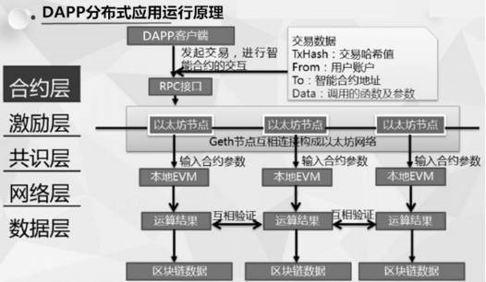

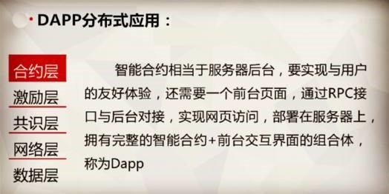
既然有了App，怎么还要有DApp？
首先我们思维中第一反应是这个疑问，为什么要有DApp，现在的App不是挺好吗？面对新鲜事物大多数人大多数时候潜意识是排斥抗拒的。其实两者并不是取代关系，谁替代谁，谁淘汰谁，而是并存关系，或者说对App的丰富完善。另一方面，随时代发展，随区块链技术越来越成熟普及，DApp将越来越受重视，并越来做多的DApp出现在生活中各个场景，因为DApp直接和区块链技术挂钩，和交易数据、交易资产有关联，和不可篡改去中心化存储有关联。
Dapp究竟是什么？
前面从字面上说是去中心化应用，App为什么需要去中心化呢？在回答这个问题前，先知道另一个概念——智能合约。合约我们都知道，类似于合同、协议、契约等共同遵守的条例，而智能合约是电子版合同、数字化合约、智能化合约，是将合同合约用代码写成一段小程序，重要的是这段代码一旦写好就无法修改无法篡改，并公之于众保存在区块链中去中心化，当外界条件发生变化如违约或合同到期，智能合约会自动触发。
假设这么一个场景，有一位作者想出书，但没有钱出书，想通过众筹方式筹钱，于是和TA的读者粉丝们约定好，书出版后一旦大卖或按照卖出去的量分成，将约定好的内容写进智能合约，这样一来如果书真的大卖，作者觉得不应该分这么多想单方面毁约或者修改内容，都无法成功，即使作者再强势读者再弱势，也没法子改合约，因为合约已经在区块链上去中心化了，不再是一式两份，所以不得不遵守合约规定。当然如果发生法律纠纷，目前智能合约不纳入法律判断依据。
回到主题，再深一层理解dapp就是智能合约+App。由于我是一介码农，站在开发角度来看，DApp是前端界面+智能合约，前端就是和用户交互的，你可以选择各种命令，智能合约自然就是和区块链（分布式数据库）交互了。
DApp的发展
每一次的深度理解都伴随Dapp的发展，而一个新技术的发展，也必将经历触发期、期望膨胀期、幻想破灭期、复苏期、价值期。
DApp也在演变不断进化，广义地说，从最初的比特币到现在因IC0发代币盛行一时的以太坊，再是各路公链崛起强大，然后是公链、联盟链、私有链齐头并进发展，最后是链上的各种应用应运而生蓬勃发展，现在我们经常说的DApp更多的是这样一种定义：
前端 + 智能合约 + token（通证经济）
之前开发一个App需要一家公司有启动资金招开发人员进行开发然后推广运营，现在的DApp可能不需要是一家公司，或许个人或自媒体都可以，整个流程可以是
- 写白皮书
- 明确共识机制
- Token激励机制
- 智能合约开发
- 去中心化社区自治
对比APP来看，最大不同是中心化与去中心化，App先是要有钱，所以先融资，然后再有人，所以先招齐人，然后再开发运营，所以先成立一个团队一家公司；而DApp则是继承传统App之下发展，结合区块链的特点所形成的产物，它更像是众筹模式、共享模式和去中心化模式，先有发起人或组织，写好白皮书明确了共识机制和token分配与激励，开发好应用再是持有token的人即为股东，直接和app的盈利关联，也可以说用户即是股东，持有的token像股票可以买卖，在支持的交易所交易。所以持有该DApp的token相当于拥有所有者权益，可以想象未来，现在是处处琳琅满目的App应用，未来是各个领域都会有DApp，每个人都将因token分类以token群分。
小试牛刀，DApp尝鲜
如果你热爱新鲜事物喜欢技术，来体验一下DApp的开发和部署，接下来是手把手教你开发一个简易的DApp，感受下它的魅力。已整理出另一篇文章，感兴趣的读者可以动手起来体验DApp开发编译部署的完整流程。
手把手教你开发部署智能合约DApp应用
知道了DApp概念以及体验过DApp开发后，再来了解一下目前DApp的应用市场。
Dapp应用市场
虽说DApp没有飞入寻常百姓家，没有达到绝大多数人手机安装DApp的地步，但DApp的发展已经在路上。如果关注币圈、链圈或者投资虚拟数字货币的话，相信都用过数字货币钱包如比特派、imToken，而钱包是一款应用，直接与你数字货币绑定。随之而来，是挖矿的应用如我们公司与长虹合作在开发的挖矿应用，包括市面上前段时间讨论最多的公信宝和网易星球。下面来罗列一下目前市面上看得到的DApp应用。
DApp之钱包
钱包应用每条公链上都必须要有，比特币有自己的钱包，以太坊也有自己的钱包，EOS也会有自己的钱包，其他公链如国内的neo、qtum都有自己的钱包。额外提一句，关于钱包的知识可以看我之前写过的文章。
DApp之挖矿
挖矿的应用今年年初从杭州公信宝的布洛克城开始，接着是网易星球的黑钻石挖矿，然后各类挖矿应用出来了，包括最近淘宝出的麻吉宝应用（又紧急下架）。
重点宣传一下我们公司紧跟区块链热潮步伐，目前与长虹手机合作，开发一个手机挖矿的应用，已经处于小规模测试阶段。以下是几张已经实现了的设计图：
DApp之内容
区块链与内容垂直领域耦合性非常好，利用区块链的特性和技术，做内容的平台越来越多，在这赛道上竞争无比激烈，据我了解的有很多，如国外的steemit，国内的币乎、币问、Primas、Iveryone、Pressone等。
我目前了解较多的是币乎和Primas，由于平时喜欢写点区块链学习的东西，所以会活跃在币乎上面；然后因参加过Primas尽调做过Primas项目分析；所以相对来说熟悉。做内容的DApp共同点在于内容分发和内容确权以及内容去中心化。
币乎侧重于内容分发，创作者发布文章和读者点赞（越早点赞收益越高）都会有收益，通过内容平台发行的代币来打赏，建立有效的激励机制，作者、读者和平台按比例分成，作者创作优质文章，读者觉得好就点赞或转发，平台根据阅读量标记为热门文章排在前位，Primas侧重于内容确权，对创造者发布的文章会利用平台的鹰眼检测系统进行检测是否原创，若是原创就会将文章的关键字如标题、作者和发布时间等上链打包进区块；若是抄袭或有过多重复内容，则发布失败。然后Primas愿景是成为下一代价值内容生态圈，使其内容可信化将内容优质化。
DApp之物联网、共享经济、人工智能
DApp被大多数人看好的方向在于和物联网、共享经济的结合，凡是多方参与的领域都会更好的利用区块链技术使得更好的发展。比如和物联网无人驾驶汽车结合，一辆无人驾驶汽车实时将路况信息发布写入区块通过去中心化的方式，另一辆无人驾驶汽车及时得到路况信息做到及时的调整，这样汽车与汽车的通信，要好于中心化管理，是一辆无人驾驶汽车得到路况信息需要先传输到中心化服务器，然后服务器再计算传输给另一辆无人驾驶汽车，若是中心化服务器出现故障若是传输网络延迟等情况出现，汽车之间没有得到及时的通信，路况又是随时变化的，所以就很容易出现事故。
除了上面利用区块链技术做到汽车与汽车之间的信息通信，人工智能也可以充分利用区块链技术加智能合约，做到机器与机器之间的通信交流。借用吴军老师的说法：
人工智能+区块链+智能合约=超级智能
小结
目前因区块链技术不够成熟，基础公链不够夯实，DApp还没有吹着号角大行其道发展起来，不过相信在可见的未来，甚至相信一两年之后将是dapp时代，具体的应用场景无法联想，世界将作出怎样的改变，我们满怀憧憬拭目以待！
作者：Thehrdertheluck
链接：https://www.jianshu.com/p/dfe3098de0de
来源：简书
著作权归作者所有。商业转载请联系作者获得授权，非商业转载请注明出处。
=================================================================================
2021-08-21
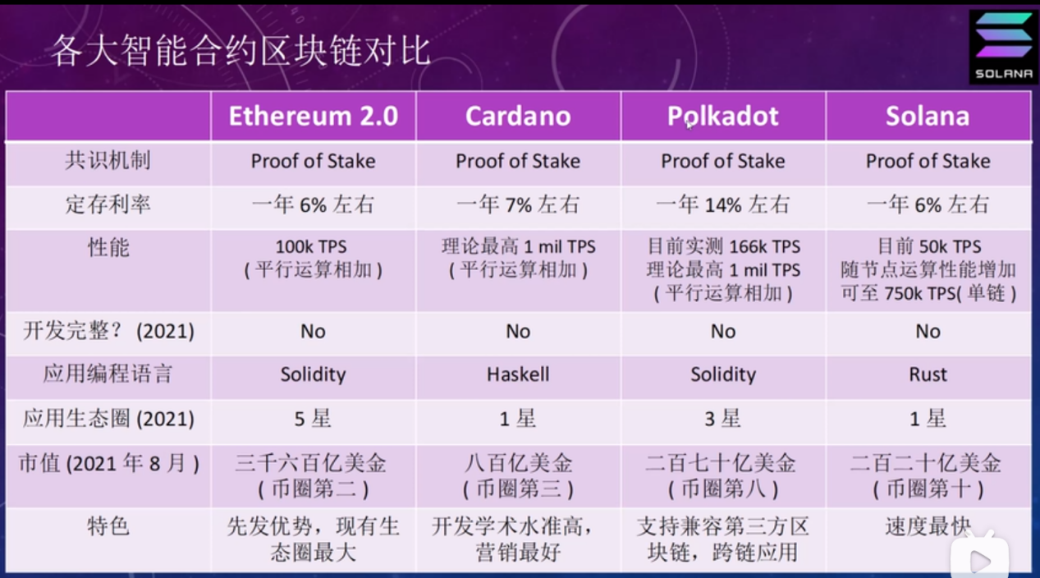
=====================================================================================
区块链共识机制 - POS 权益证明 Proof Of Stake
GrowthVoyage 首席区块链研究员 发布于 2018-06-12 19:52
优势：不需要浪费算力，且发动 51% 攻击的成本高，当货币越多人握有也越值钱时发生的机率很小。
劣势：富者恆富造就的货币低流动性差，贫者会有较高意愿执行权益粉碎攻击 (nothing-at-the-stake attack) 而造成分叉 (fork)。
什麽是权益证明 Proof Of Stake
POS 权益证明 Proof Of Stake 与 POW 工作量证明 Proof Of Work 都是随机选择下个区块上传的共识机制。在 POW 工作量证明中，主要是根据算力来决定哪个节点可以进行生产新区块，算力越大有越大的概率获得打包新区块的机会; 而在 POS 权益证明中主要就是根据股权，拥有的股权高即有越高的概率获得生产新区块的机会。
在 POS 权益证明的共识机制裡，每一个握有货币的节点都有机会被系统挑选成生产产新区块的人，而这随机挑选的方法是根据权益比重，意即拥有比较高股权 (货币) 的人即有比较高的概率获得奖励。
币龄与奖励
在 POS 权益证明共识机制裡有个专有名次叫做币龄。在 POS 权益证明共识系统中的每个货币每天都会产生 1 币龄，若你在权益证明机制中拥有 100 枚货币并存放了 10 天，你的币龄就为 1,000。若你成功被系统挑选出挖掘新区块，你的币龄会归 0 并重新开始累积计算，你会获得的奖励公式如下：
奖励 = 币龄 * 年利率 / 365
意味你每被清空 365 币龄即会从区块中会得 N% 年利率的货币奖励。假使在一个当前年利率为 5% 的系统中，你每成功帮忙打包一个新区块会获得的奖励为 1,000 * 5% / 365 = 0.137 个系统货币。
硬分叉与权益粉碎攻击 Hard Fork & Nothing-at-the-stake Attack
POS 权益证明共识机制，虽然因为没有算力问题因此不会遇到 POW 工作量证明中会遇到的算力 51% 攻击，但也因为验证区块不需要任何算力成本，在 POS 权益证明机制区块链上的每个节点都可以自由验证想验证的区块，当区块链分叉成 2 条链时，若节点选择同时在 2 条链都继续进行验证，即会在 2 条链上都拥有一样的货币数量，造成区块链上的货币通膨而价值降低，此现象就是权益粉碎攻击。
--------------------------------------------------------------------------
PoS 的缺陷和经济弱点
不完整的解决方案
正如我们在上面提到的那样，中本聪的 PoW 系统似乎是一石四鸟：
- 区块链选择（分叉选择规则），
- 加密币分配，
- 谁生产区块，和
- 区块生产时点。
PoS 似乎只是提供了的区块链选择的解决方案，而没有就其他问题提出有效方案。

一种“不公平”的经济模式
对 PoS 系统最常见的批评之一是它按现有持币比例分配新资金。因此，与它的代替品–更为公平的 PoW 相比“富人变得更富了”，并且导致少数富有的用户拥有更高比例的财富。如果一开始就投资于 PoS 系统，您可以保持您的财富份额，然而在 PoW 系统中，您的财富将被稀释，因为新的奖励将分配给矿工。事实上，如果奖励按现有持币比例分配，人们可以辩论它其实不算是通货膨胀，这种情况下的奖励制度在经济层面上相当于为货币尾数加多了个零而已。因此，人们甚至可以声称奖励制度毫无意义，本质上根本没有任何奖励。然而，这只适用于当所有用户及资金都纳入了 PoS 系统的情况下，而实际上有些用户会希望将新资金用于其他目的。

资金损失的风险
另一个问题是，权益证明需要连接到互联网的系统上并递交签名信息。因此，持币人需要有一个“热钱包”，这会增加资金遭受黑客盗窃的风险。虽然有可能通过让私人密钥只在短时间内持有权益来减轻这一不利影响，然后将余额返还给所有者。尽管如果有一个削减规则（惩罚就两个相互冲突的链条都进行投票的行为），即便使用了这种缓解策略，黑客还是可以透过其他行为来破坏资金安全性。另一个潜在的缓解策略可能是创建专用硬件来实行权益证明。

PoS 的技术和收集的弱点
免权益证明（“免费午餐”）
共识问题的核心是时间和交易顺序。如果两个区块同时生成， PoW 通过随机的过程解决问题，无论哪个区块建立在第一个区块之上都可以带头，然后激励矿工们在多区块的工作链上工作。 PoW 需要能源，在现实世界中这是一种有限资源，因此矿工必须决定将该资源分配到哪个区块链上。
相反， PoS 系统中的这个过程并不清晰。如果同时生成两个区块，则每个冲突块都可以建立权益。最终，一个区块可能比另一个区块拥有更多的权益，这可能使其成为赢家。这里的问题是，如果允许持币人改变主意而支持赢家，这样系统就会集中在同一条区块链上，那他们为什么不将权益分布在多条区块链上？
然而，所有的权益都只是区块链上的资源，与现实世界没有联系，因此可以在两个相互冲突的区块链上投放相同的权益。这就是所谓的“免费午餐”问题，我们认为这是 PoS 面临的最重要的问题。
“免费午餐” 问题
……………………………………
远程攻击共识问题
PoS 的另一个潜在问题是所谓的 “远程攻击” 问题。例如，攻击者可以购买一个过去拥有大量加密币的私钥，然后根据这一点生成另一个历史记录，从而根据 PoS 验证向自己颁发越来越多的奖励。由于攻击者获得了大量的奖励，他可以生成比现有区块链更高的权益链，并且可以重组过往这么多年区块链。
这个问题的解决方案是检查点（checkpoint），即一旦达到某个特定的关联阈值就锁定在某个链状态的过程，使其永远不会重组。批评者认为，该解决方案需要随时保持其节点上网，因为脱机节点不能检查点。有人声称，如果一个人离线，安全模式将退为 “询问友人”，因为人们依赖于查询他人的检查点。尽管过去比特币的模式包含了检查点，但其目的是加速初始同步，尽管这种影响可能会导致 “询问友人” 安全模型开启。
然而，我们认为这取决于系统更看重什么了。如果最终希望每个用户都充分验证系统的所有规则和状态，那么只依靠这些检查点是不够的。事实上，中本聪的最初愿景似乎暗示希望节点被关闭再接入网络时，依然可以验证其消失时系统发生了什么是很重要的：
节点可以随意离开并重新加入网络，接入工作证明链来验证它们离开网络后发生的事情
==================================================================
说到这里，聪明如你就会意识到以太坊的手续费计算公式很简单：教
交易手续费(Tx Fee) = 实际运行步数(Actual Gas Used) * 单步价格(Gas Price)
例如你的交易须要以太坊执行50步完成运算，假设你设定的Gas Price是2 Gwei ，那么整个交易的手续费 就是50 * 2 = 100 Gwei 了。开发
最后值得一提的是Gas Price 越高，你提交的交易会越快被矿工接纳。 但一般人们都不肯多支付手续费， 那么究竟应该将Gas Price设置为多少，才能够在正常时间(eg 10 mins)内，确保交易被确认到区域链上呢？ 写这篇文章时候，1 or 5? Gwei的Gas Price 就能够确保 交易在50 秒左右被接纳。
========================================================================
=====================================================================================
1、预言机（Oracle）是什么？
18 年 11 月 6 日，中国人民银行发布的《区块链能做什么？不能做什么？》报告中，是这样对预言机定义的：
区块链外信息写入区块链内的机制，一般被称为预言机 (oracle mechanism) 。
预言机的功能就是将外界信息写入到区块链内，完成区块链与现实世界的数据互通。它允许确定的智能合约对不确定的外部世界作出反应，是智能合约与外部进行数据交互的唯一途径，也是区块链与现实世界进行数据交互的接口。
大家会很形象的把公链比作操作系统，DAPP 类比的话就是 APP，那么预言机可以形象的比做 API 接口（API 是一组定义、程序及协议的集合，通过 API 接口实现计算机软件之间的相互通信）。这个类比虽然不准确，而预言机正是扮演这样的角色，预言机是区块链和现实世界之间的纽带，可以实现数据互通的工具。

这么看来区块链领域的预言机也是像一个黑盒子，用来解决区块链与现实世界中间的特定数据问题。

3、区块链为什么需要预言机？
区块链是一个确定性的、封闭的系统环境，目前区块链只能获取到链内的数据，而不能获取到链外真实世界的数据，区块链与现实世界是割裂的。
一般智能合约的执行需要触发条件，当智能合约的触发条件是外部信息时（链外），就必须需要预言机来提供数据服务，通过预言机将现实世界的数据输入到区块链上，因为智能合约不支持对外请求。
区块链是确定性的环境，它不允许不确定的事情或因素，智能合约不管何时何地运行都必须是一致的结果，所以虚拟机（VM）不能让智能合约有 network call（网络调用），不然结果就是不确定的。
也就是说智能合约不能进行 I/O（Input/Output，即输入/输出），所以它是无法主动获取外部数据的，只能通过预言机将数据给到智能合约。
我们通过一个例子来说明一下。假设现在我被关进了一个小黑屋里（不要多想，只是例子 =-=），我对外面的世界发生了什么几乎一无所知，不知道外面是否有人，即使呼叫也没有人回应，只有外面的人在门口把他看到的听到的都告诉我，我才可以得知外面的世界。
而智能合约就像这个例子中的我一样，它无论何时何地，都无法主动向外寻求信息，只能外部把消息或数据给到里面。而预言机就是这个在外面输送消息和数据的人。
好像这么看来，智能合约并不是很智能呀，智能合约其实是完成的不太智能的事情，即写好了条件和结果，当给它条件的时候，就可以触发，当然有些情况下还需要合约相关的人进行私钥签署才可以执行。
以上就是区块链为什么需要预言机，因为智能合约无法主动去获取链外的数据，只能被动接受数据。
4、预言机怎么解决这个问题
来源：Chainlink 白皮书
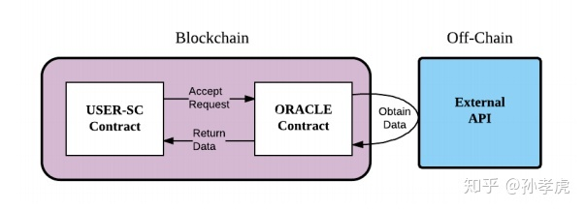
这就是理想中预言机的工作流程，即用户的智能合约把请求给链上 Oracle 合约，通过链下的 API 接口获得外部数据，更确切的说是外部把数据给链上的 Oracle 合约，然后 Oracle 合约再把数据给用户的智能合约。
或许很难理解，因为在互联网中，调用数据是非常容易的，只需要在程序中写调用的代码就可以了。但是区块链与外部世界的数据交互，确实不能进行这样的操作。
5、预言机的应用场景有哪些？
预言机作为区块链与现实世界进行数据交互的桥梁，应用场景非常多，可以说一切需要与链下进行数据交互的 DApp 都需要预言机。比如金融衍生品交易平台、借贷平台、快递追踪/IoT、稳定币、博彩游戏、保险、预测市场等，目前最主要的场景就是 DeFi。
先说 DeFi 领域的项目为什么需要预言机。类似 DAI 这样的稳定币系统，需要获取 ETH 的实时价格，来判断所抵押的加密货币是否达到了平仓价格进而触发平仓。假设有 1000 个节点，那就需要向交易所（比如币安）或 CoinMarketCap 的 ETH / USDT 交易对进行 1000 次的 API 数据请求 ，但是，由于 ETH 的价格是实时变动的，加上网络延迟、计算速度等原因，每个节点获取到的价格可能都不相同，这部分数据被输入到智能合约后，节点间无法达成共识，那么整个系统就会崩溃。
所以在 DeFi 领域稳定币、去中心化杠杆交易、金融衍生品交易等都需要预言机，只是短期内大多数项目选择使用自己搭建的预言机服务，但实际上这会有很多问题，比如单点故障、易受攻击等，比如知名的衍生品交易平台 Synthetix 在 19 年 6 月份遭遇了 oracle 攻击，损失超过 3700 万枚 sETH，「Synthetix平台遭Oracle攻击，攻击者篡改汇率，低价大量换购sETH - 巴比特」。
Synthetix.io
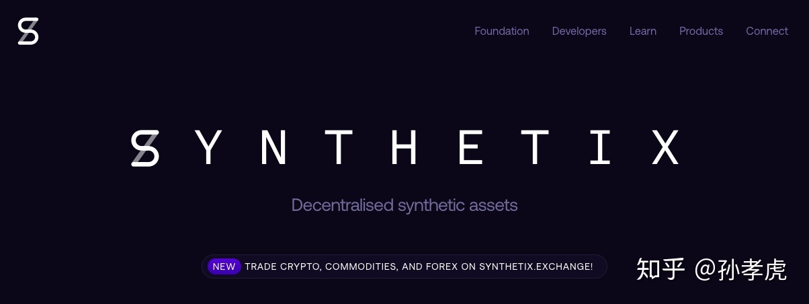
这个事件的具体原因可以在这篇文章中查看「中心化预言机有多“脆弱”？从 Synthetix 被攻击事件得到反思」，所以长久来看，我认为去中心化预言机是更好的方式。
其次再聊下博彩游戏为什么需要预言机。博彩游戏的核心是不可预测、可验证的随机数，从而决定赌注的最终结果，但是在链上是无法生成随机数的或者说在链上的随机数是可以被预测和破解的，这时候就需要预言机从外部给智能合约安全的、不可预测的随机数。
现在的大多数博彩游戏都是在链上生成随机数，所以很容易被预测和破解，导致资产被盗，大家有兴趣的可以去看一下DApp被盗的相关研究报告，很多因为随机数问题被盗的。比如 BetDice、Dice2Win。
如果大家很感兴趣，可以看一下我男神 DOS Network 创始人@nrek jonny 关于《智能合约中的随机数》的分享。其实，早在 Fomo3D 这个游戏出来之后，以太坊的 Team Leader 就在推特上说过链上是无法生成随机数的。Dear devs... you can`t generate random numbers on chain！
Peter`s twitter
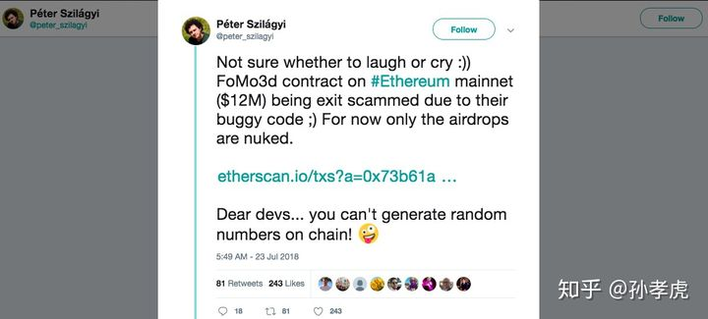
我们再来看一个关于快递追踪的例子。
假设当我通过某个 DApp 购物平台购买某件物品快递过来的时候，真实世界中的快递寄送或到达信息，就可以通过 Oracle 把数据传递到链上，然后触发链上的智能合约，我用自己的私钥确认收到了快递，并完成付款。
其他的案例就不细说了，比如稳定币需要链下的利率，保险需要链下的病例或车况等，具体可以看这篇文章《Oracle—区块链与现实世界的纽带》。
6、目前预言机项目和解决方案有哪些？
目前在预言机领域探索的项目还不是很多，每一个项目的预言机解决方案都略有差异，我找了几家典型的预言机项目，做一个简单的阐述。
Oraclize：为以太坊提供中心化预言机服务
Oraclize
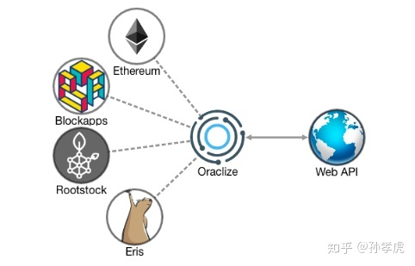
Oraclize 依托亚马逊 AWS 服务和 TLSNotary 技术，是一个可证明的诚实的预言机服务，不过它是中心化的，目前只能在以太坊网络使用，而且gas费较高。但是不妨碍它是目前很受欢迎的预言机服务，也可能是因为还没有更好的选择吧。这里有 Oraclize 详细的使用说明：Oraclize Documentation
Chainlink：以太坊上第一个去中心化预言机解决方案
Chainlink
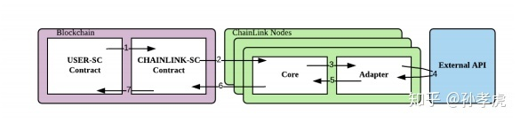
Chainlink 的解决方案是通过在链上的智能合约和链下的数据节点，通过奖惩机制和聚合模型的方式，进行数据的请求和馈送。不过也有一些不足，比如链式聚合成本较高，拓展性差，基于声誉系统容易集中化。他们更关注支付场景的应用，比如帮助银行与企业之间建立智能合约。
DOS Network：支持多条主流公链的去中心化预言机服务网络
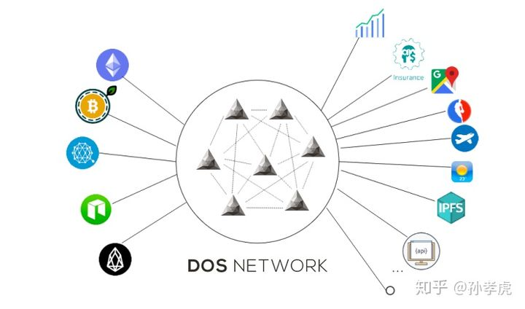
DOS Network 是一个 Layer-2 的预言机解决方案，它通过在链上部署一个轻量级智能合约，链下是一个 p2p 网络，服务节点的选取和数据验证采用 VRF+阈值签名等技术，保证了去中心化和数据安全，并达到快速反应。可以适配所有主流公链，比如以太坊、EOS、Tron、ThunderCore、Ultrain 等。目前已在以太坊测试网发布了测试 https://dosnetwork.github.io/docs。
我们也期待预言机技术的不断成熟，进而促进更多区块链与现实世界进行数据交互的 DApp 落地。

2019 年 7 月 4 日更新

=============================================================================
一文梳理ETH1.0、ETH2.0、Layer2的来龙去脉，投资机会很可能就在4到6月
巴比特 已认证帐号 创作声明：包含投资理财内容
来源：去中心化金融社区
作者：Iris
网上有很多关于ETH1.0、ETH2.0、POS、分片、Layer2、zkRollup、Optimistic这些词汇的文章，但是往往都是分散的内容，对于非技术读者还是很难整体的理解这些名词之间的关联，就更不用说推测出未来的可能性和投资方向。
所以我写这篇原创内容，希望可以缕清这些词之间的关联，并做出一些关于接下来投资方向和项目方向的大胆推测。
不能怪大多数人认为区块链、BTC是泡沫是空气。因为区块链从2009年发展到现在，真正落地的、被应用的项目或者是协议并不多，总结起来只有3种：
- BTC：成为了一种跨越监管的支付方式。
- ETH：支持开发者高效的发币融资，代替了传统漫长的股权融资。
- DeFi：基于ETH的开发者们，在去年做出了一系列真的被很多人用起来了的区块链协议——去中心化金融协议，比如去中心化交易所，Uniswap在2020年Q3的时候手续费收入已经达到了6700万美金，而用户们在DeFi协议中目前已经存入了约435.2亿美元的资产！
除了不断寻找真实的区块链的应用场景外，限制区块链发展的一个最核心的因素就是TPS（每秒交易处理笔数），阿里的TPS峰值可以到达50万，VISA的TPS是4.5万，但是ETH1.0目前只有15，差距之大一方面说明了区块链技术还处于早期的事实也说明了区块链技术上升空间的巨大。
如果区块链只需要支持快速转账，TPS达到10万量级可能就够了，但是如果未来想支持更多资产、甚至人类的各种行为记录到链上，那么TPS就需要有挑战百万甚至千万量级的可能性。那么过去几年技术方案是一步步怎么推进的呢？目前又发展到了什么程度？ETH2.0、Layer2为什么会在今年受到如此多的关注？以及2017年的EOS、今年初的DOT又是想以怎样冲击ETH的地位的呢？
区块链技术在提升TPS的方案上，主要经历了3个比较重要的阶段：
第1阶段的方案：通过区块扩容，来提高TPS，通常可以提高几倍。这个参数是公链开发者可以自定义的，比如BCH就将区块存储空间改成了BTC的4倍，从而将TPS也提高了4倍。但是随之而来的问题，矿机的成本也被提高了，所以也有了第2阶段的方案。
第2阶段的方案： 将POW机制改成POS，减少验证器数量，可以降低矿机成本，并将TPS继续提高百倍。POW对应的验证器数量在数千个，采用了POS机制的EOS节点只有32个。ETH2.0的第一阶段已上线，已将POW改成了POS机制。但是问题又来了，验证器节点减少后安全性也会随之降低。
第3阶段的方案：采用分片技术，可以倍数无上限的提高TPS。什么是分片技术？通俗的打个比方，比如一个很长的交易链条，可以前1/2由一部分节点验证，后面的1/2再由另一部分节点验证，节点们分头行动效率就会提升，如果可以分成N多部分分别验证，N又没有上限，就可以无上限倍数的提高TPS（这里不是专业解释，只是为了易于理解）。目前ETH2.0第一阶段也已经采用了分片技术，DOT在跨链方案中也采用了分片技术。
ETH主网在从1.0到2.0不断提高TPS的同时，又加入了Layer2的方案，Layer2的方案和ETH2.0在时间上是并行推进的：
ETH1.0、ETH2.0都是主网也就是Layer1，而在主网之上会有很多rollups作为Layer2，我们的资产是在ETH主网上的，在L2上的是“影子代币”。Layer2的rollup们承载着“计算”的功能，作为Layer1的ETH主网承担着“验证”的角色。Layer2之间不进行通信，Layer2会把数据汇总后传回到ETH主网上，真正的提币会在ETH主网上完成。
Rollup是汇总的意思，汇总又是什么意思呢？因为数据上链的过程中，需要先把交易记录等数据记录到链上（比如A给B转了1个BTC），取款人B用自己的地址在链上验证，验证成功（B的地址是可以领取1个BTC的地址）B就可以取走自己的账户里的币，这个过程中rollup就承担了将很多交易记录计算汇总成一个交易结果的功能，之后rollup再把这个交易结果提交到ETH主网上，主网就节省了空间从而可以提高效率，用户在rollup上发生了一系列交易行为之后，用自己的地址去主网上完成验证，就可以提币了。
举一个形象的例子说明Layer2的必要性，以及什么是“计算”，什么是“验证”？比如UBI.city在给9.2万个链上地址空投代币CITY时，每个地址空投的CITY数量又不一样，如果把按照“地址,CITY数量”的格式，把9.2万多条数据都记录到ETH主网上，一方面成本会非常高，另一方面这对于TPS只有15的ETH1.0看起来就像是大量的垃圾数据。所以在处理空投数据的时候，做了一个类似rollup的将9.2万条数据汇总成1条数据的工作，再把这1条数据上传到ETH主网上，用户拿着可以领取空投的地址与这1条数据进行验证，验证成功就可以领到地址对应的空投CITY数量。看到这里，可能会好奇，9.2万条数据是如何汇总成1条数据的呢？这里是利用默克尔树和hash算法来完成的汇总，Layer2的Optimistic解决方案也是这样完成的汇总。更多关于默克尔树、hash的具体算法在后续的文章系统的单独说明。
Layer2中有很多技术方案，ETH创始人V神认为Optimistic是现阶段可支持合约比较好的选择，但是长期来看zkRollup可能是未来：
下图列出了Layer2的主流技术方案的性能情况，其中State channels（状态通道，BTC生态之前的闪电网络就是用的状态通道的技术）、Plasma（等离子体）已经被V神否定，目前支持度最高的是Optimistic、zkRollup，但是目前只有Optimistic支持了智能合约，而zkRollup在未来才会支持。
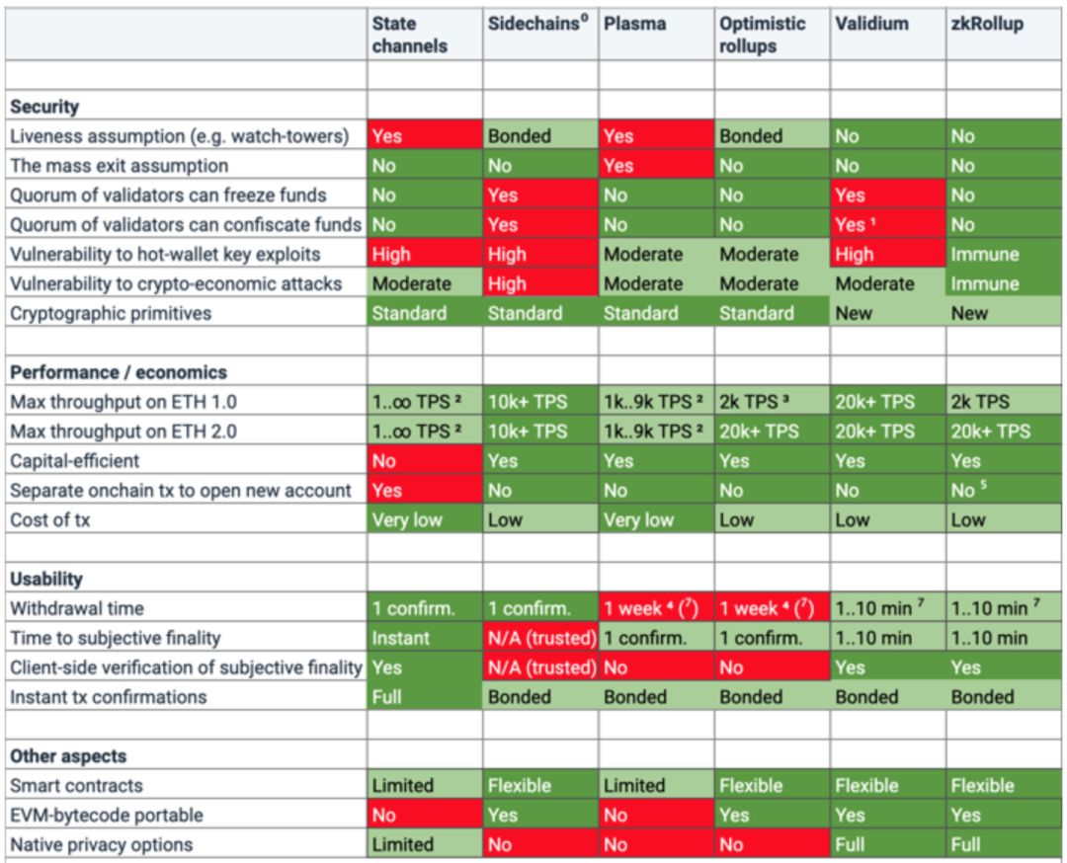
Layer2的rollup因为有更少的验证器，所以可以支持更高的TPS。L2需要经过Withdrawal time的时间等待，才会将数据传回主网，用户才可以在主网上提币。在Optimistic的rollup上交易的用户需要等1周的时间才可以在ETH主网上提币，在zkRollup上是需要等待10分钟。
Layer2可能会带来哪些投机会呢？对于区块链项目和团队，需要具备什么样的能力呢？
相比于DOT生态、NFT，我个人是觉得Layer2是更容易出现可落地区块链项目的赛道。当Layer2提升了TPS，大大降低了gas费，就可以支撑更多大用户量级的应用，Optimistic在这个月（3月）就会发布了，这会带来很大的Layer2领域投资机会，而这个投资机会利好的应用方向可能会是：
- Layer2基础技术设施：比如做rollup之间的通信转账协议，用户从A rollup转账到B，不需要经过主网，可以直接进行。更多的技术基础设施方案需求会是接下来文章想象的重点。
- DeFi：目前在ETH主网上的Uniswap上交易一笔的gas费在230~ 500元之间（甚至可以达到800元），存入一笔流动性的gas成本是0.4ETH（约5000元），很多新用户看到这个门槛就马上望而却步了；而在BSC上，转账gas是大约0.6元，在Pancake上交易一笔gas费大概是2元，我们在CITY的交易数据中可以对比看到，在大概1周的时间内有上百个地址在Pancake的CITY/USDT币对中完成了大约800笔交易，而uniswap上的数据就显得非常冷清了。但是就我个人的交易感受来讲，目前DEX如果只有AMM机制是不足以支撑市值管理、量化交易等B端的行为的，而这个行为正是CEX中的主要交易行为。再比如，Layer2的低gas费更容易吸引更多小额、高频交易行为，但是如果结算还要回到主网那么还是会产生410美金的gas费用，所以Layer2会需要cash out的功能。这些都是Layer2之后DeFi可以尝试的地方。
- Social money：随着TPS的提高，区块链不仅可以用来记录资产的转账，还可以在链上记录复杂的人的行为，链上的行为也可能会成为一种资产（比如芝麻信用分就是基于我们的账户行为计算一个得分，从而计算我们的个人借款额度），而这个领域的想象空间就可能会非常广阔了，人类行为的复杂程度是远高于资产转账的，这里可能会诞生出很多的技术方案、去中心化产品应用，例如UBI.city就在尝试做这个领域的解决方案。
根据这些推测，我们会发现区块链技术已经发展到了应用级的初始阶段，这可能意味着，Layer2往后的区块链项目团队不仅需要懂技术，更需要有用户运营能力，否则即使做出来技术方案开源之后，也容易被更擅长运营的团队fork之后真正的推广起来。
ETH2.0、Layer2在相当长的一段时间内，都会是一个值得研究的方向。希望这个方向可以出圈，让更多人体验到真正能用、好用的区块链产品，而不只是用来炒币。
发布于 2021-03-19 16:01
==============================================================================================

